安徽牛山矿山科技有限公司资源
综合利用及环境提升改造项目

建设单位：安徽牛山矿山科技有限公司
编制单位：安徽牛山矿山科技有限公司
二零二六年五月

总目录

一、建设项目竣工环境保护验收监测报告表
二、建设项目竣工环境保护意见
三、建设项目竣工环境保护验收其他注意事项

第一部分

建设项目竣工环境保护
验收监测报告表
建设单位法人代表：
编制单位法人代表：
项 目 负 责 人：
填 写 人：

建设单位:安徽牛山矿山科技有限公司(盖章)
电话：/
传真：/
邮编：244000
地址：
建设单位:安徽牛山矿山科技有限公司(盖章)
电话：/
传真：/
邮编：244000
地址：

前言

2009年，安徽省铜陵县牛山矿业有限责任公司（后更名为安徽牛山矿业股份有限公司，后2023年11月更名安徽牛山控股集团股份有限公司）投资建设《安徽省铜陵县牛山矿业有限责任公司年开采20万吨方解石矿技术改造项目》（2009年10月取得铜陵县环境保护局批复），2017建成投产并通过铜陵市义安区环境保护局验收。2023年6月，安徽牛山矿山科技有限公司成立（为安徽牛山控股集团股份有限公司全资子公司）后，原“年开采20万吨方解石矿技术改造项目”经技术改造（开采20万吨方解石矿项目技改），该项目生产主体单位、生产单位厂房、生产设备等均变更为安徽牛山矿山科技有限公司（2023年3月21日取得义安区环保局批复）。
2024年7月，安徽牛山矿山科技有限公司投资4210万元建设“安徽牛山矿山科技有限公司资源综合利用及环境提升改造项目”，后委托安徽中禹环境工程技术有限公司编制了《安徽牛山矿山科技有限公司资源综合利用及环境提升改造项目环境影响报告表》，同年9月份，该项目在义安区经信局备案，备案编号：2407-340721-07-02-236450。2025年2月7日，铜陵市生态环境局以铜环（义）审[2025]9号对该项目进行批复。
项目设计建设内容主要分为大厂、小厂两个区域，其中大厂新增一条废石加工线，设计年加工废石90万吨生产线及配套环保设施；对小厂现有的废石加工生产线配套环保设备进行改造升级，不改变小厂原有年破碎加工废石60万吨的产能。
2025年3月1日项目开工建设，于2025年4月18日建设完成，2025年5月进入调试。2025年5月，安徽牛山矿山科技有限公司资源综合利用及环境提升改造项已根据《固定污染源排污许可分类管理名录》要求完成排污许可登记，登记编号：91340706MADHEYD758001W。
2025年4月29日，安徽牛山矿山科技有限公司完成企业突发环境事件应急预案备案工作，备案编号为“340706-2026-010-L”，风险级别为：一般。
2026年1月1日，安徽牛山矿山科技有限公司成立验收工作小组，邀请第三方监测公司参与自主验收工作，在于第三方工作人员对现场现有项目建设情况踏勘后，对照环评和批复中提出的环境管理要求，制定了初步监测方案，并于2026年1月28日至30日开展验收监测工作。根据验收监测及环境管理检查结果，结合相关技术资料编制完成了《安徽牛山矿山科技有限公司资源综合利用及环境提升改造项目竣工环境保护验收监测报告表》。

表一、项目基本情况
建设项目  名称 |  | 安徽牛山矿山科技有限公司资源综合利用及环境提升改造项目
建设单位  名称 |  | 安徽牛山矿山科技有限公司
立项审批  部门 |  | 义安区经信局
项目地址 |  | 安徽省铜陵市义安区新桥办事处新建村
建设项目  性质 |  | 新建 改扩建 技改 √ 迁建
设计生产  能力  实际生产  能力 |  | 设计生产能力：年破碎加工碎石150万吨（大厂年破碎90万吨、小厂年破碎60万吨）  实际生产能力：年破碎加工碎石150万吨（大厂年破碎90万吨、小厂年破碎60万吨）
建设项目  环评时间 |  | 2025年2月 |  | 开工建设时间 |  |  | 2025年4月
投入调试  时间 |  | 2025年5月 |  | 验收现场监测时间 |  |  | 2026年1月28-30日
环评报告表  审批单位 |  | 铜陵市生态环境局 |  | 环评报告编制单位 |  |  | 安徽中禹环境工程技术有限公司
环保设施  设计单位 |  | 安徽中禹环境工程技术有限公司 |  | 环保设备施工单位 |  |  | 安徽中禹环境工程技术有限公司
投资总概算 |  | 4210万元 | 环保投资总概算 |  | 65万元 | 比例 |  | 1.54%
实际总投资 |  |  | 实际环保投资 |  | 万元 | 比例 |  | %
验收监测依据 |  | 1、法律法规  （1）中华人民共和国环境保护法，2015年1月1日；  （2）《中华人民共和国水污染防治法》，2018年1月1日；  （3）《中华人民共和国大气污染防治法》，2018年10月26日；  （4）《中华人民共和国环境噪声污染防治法》，2022年6月5日；  （5）《中华人民共和国固体废物污染环境防治法》，2020年9月1日；  2、技术规范  （1）《建设项目环境保护管理条例》（中华人民共和国国务院第682号令）；  （2）《建设项目竣工环境保护验收暂行办法》（环境保护部国环规环评〔2017〕4号）；  （3）《建设项目竣工环境保护验收技术指南污染影响类》生态环境部；  （4）《建设项目竣工环境保护验收技术指南污染影响类》的公告(生态环境部，公告2018年第9号)；  （5）《关于印发《污染影响类建设项目重大变动清单(试行)》的通知》(生态环境部办公厅环办环评函(2020)688号，2020年12月16日)；  （6）《安徽省环保厅关于加强建设项目环境影响评价及环保竣工验收公众参与工作的通知》，安徽省环境保护厅皖环发[2013]91号文。  3、其它相关资料  （1）《安徽牛山矿山科技有限公司资源综合利用及环境提升改造项目环境影响报告表》，2024年7月；  （2）《关于安徽牛山矿山科技有限公司资源综合利用及环境提升改造项目环境影响报告表审批意见的函》，2025年1月；  （3）其它业主提供的资料。
验收监测标准标号、级别 |  | 1、《《大气污染物综合排放标准》（GB16297—1996）；  2、《工业企业厂界环境噪声排放标准》（GB12348-2008）；  3、《危险废物贮存污染控制标准》(GB18597-2023)；  4、《一般工业固体废物贮存和填埋污染控制标准》（GB18599-2020）。
验收监测  评价标准 | 废水 | 生活污水经化粪池收集后，委托周边农户定期清掏，用于农田灌溉，不外排。
验收监测  评价标准 | 废气 | 根据《大气污染物综合排放标准》（GB16297— 1996）中其他规定“排 气筒高度除须遵守表列排放速率标准值外，还应高出周围 200m 半径范围的 建筑 5m 以上，不能达到该要求的排气筒，应按其高度对应的表列排放速率标准值严格 50%执行 ”，则本项目执行标准如下：  表1-1 本项目废气执行标准
  污染物 | 最高允许排放浓度 | 最高允许排放速率 |  | 无组织排放监控浓度限值
  污染物 | 最高允许排放浓度 | 排气筒  高度m | 二级 | 监控点 | 浓度  mg/m³
  颗粒物 | 120（其他） | 15 | 1.75 | 周界外浓度最高点 | 1
  颗粒物 | 120（其他） | 20 | 2.95 | 周界外浓度最高点 | 1
  颗粒物 | 120（其他） | 25 | 7.225 | 周界外浓度最高点 | 1
验收监测  评价标准 | 噪声 | 运营期厂界噪声执行《工业企业厂界环境噪声排放标准》（GB12348-2008）2类标准：  表1-2 《工业企业厂界环境噪声排放标准》（GB12348－2008）
  类别 | 昼间dB（A） | 夜间dB（A）
  2类（厂界） | 60 | 50
验收监测  评价标准 | 固体废物 | 一般工业固体废物贮存执行《一般工业固体废物贮存和填埋》(GB18599-2020)中相关要求。危险废物贮存执行《危险废物贮存污染控制标准》(GB18597-2023)中相关要求。
验收监测  评价标准 | 总量控制指标 | 根据《安徽牛山矿山科技有限公司资源综合利用及环境提升改造项目》污染物总量的函，本项目废气污染物总量控制指标为：颗粒物11.302t/a。

表二、建设项目内容

2.1、前言
安徽牛山矿山科技有限公司资源综合利用及环境提升改造项目位于安徽省铜陵市义安区新桥办事处新建村，项目占地面积约34179m²。项目建成投产后，形成废石破碎加工150万吨/年（大厂90万吨/年，小厂60万吨/年）的生产规模。项目总投资4210万元，其中环保投资65万元。本项目于2024年7月31日取得铜陵市义安区发展和改革委员会项目备案，项目代码2407-340721-07-02-236450。根据国民经济行业代码，本项目属于C4220 非金属废料和碎屑加工处理、C3099 其他非金属矿物制品制造。
2025年2月，安徽牛山矿山科技有限公司委托安徽中禹环境工程技术有限公司于编制完成《安徽牛山矿山科技有限公司资源综合利用及环境提升改造项目环境影响报告表》，2025年2月7日，铜陵市生态环境局于以铜环（义）审[2025]9号文《关于安徽牛山矿山科技有限公司资源综合利用及环境提升改造项目环境影响报告表审批意见的函》对该项目环境影响报告表进行了审批。
该项目于2025年3月1日开工建设，于2025年4月18日建设完成，2025年5月进入调试。2025年5月，安徽牛山矿山科技有限公司资源综合利用及环境提升改造项已根据《固定污染源排污许可分类管理名录》要求完成排污许可登记，登记编号：91340706MADHEYD758001W。
根据国务院令第682号《建设项目环境保护管理条例》、环境保护部国环规环评[2017]4号《建设项目竣工环境保护验收暂行办法》和生态环境部公告2018年第9号《建设项目竣工环境保护验收技术指南污染影响类》的公告的规定和要求，2025年12月建设单位正式启动自主验收程序。受安徽牛山矿山科技有限公司的委托，安徽翔越环境监测有限公司于2026年01月28日-30日组织监测人员对该项目排放的废气、废水、噪声进行了验收监测。
本次验收监测内容主要包括：（1）废气监测；（2）废水；（3）噪声监测；（4）环境管理检查。
验收范围：本次验收为《安徽牛山矿山科技有限公司资源综合利用及环境提升改造项目》及其批复包含内容整体验收，验收内容为已建成废石破碎加工150万吨/年（大厂90万吨/年，小厂60万吨/年）项目及配套工程生产设施及辅助、环保设施。

2.2、工程建设内容
项目名称：废石破碎加工150万吨/年（大厂90万吨/年，小厂60万吨/年）；
建设单位：安徽牛山矿山科技有限公司；
项目性质：技术改造；
实际投资：总投资4210万元，其中环保投资65万元；
建设地点：安徽省铜陵市义安区新桥办事处新建村（小厂：117度58分35.254秒，30度55分2.130秒）（大厂：117度58分43.693秒，30度54分55.679秒）；
工作制度：年工作时间300天。
平面布置：本项目2个厂区和1栋办公室。大厂在小厂的西南侧，厂区共有3栋厂房（包含主生产车间、卸料破碎车间、成品堆场）均为钢结构厂房，各个厂房之间不相连；小厂厂区共1栋钢结构厂房，分为两个区域，西南侧部分作为原料堆场，东北侧部分作为主生产车间；在大厂厂区外东侧购买当地3户民用住宅楼作为办公室。
建设内容：项目的主要建设内容见下表：

表2-1 建设内容一览表
工程  类别 | 单项工程  名称 |  | 改建工程 |  |  | 实际建设内容及规模 | 备注
工程  类别 |  |  | 建设内容和建设规模 |  |  | 实际建设内容及规模 | 备注
主体  工程 | 大厂 |  | 依托现有的3栋车间，分别作为本项目  的主生产车间、卸料破碎车间、成品堆场；各车间、成品堆场之间互不相连；本次改建拆除原破碎废石40万吨生产线，并新增年破碎废石90万吨生产设备 | 卸料破碎车间 | 22m*26m*5m，设置鄂破机1200*900和1号给料机，大厂无原料堆场，矿山剥离废石在此处直接卸料进料斗，对废石进行颚式破碎 | 面积基本一致，设置了鄂破机1200*900和1号给料机，大厂无原料堆场，矿山剥离废石在此处直接卸料进料斗，对废石进行颚式破碎。 | 依托安徽省铜陵县牛山矿业有限责任公司虎山硫铁矿年开采6万吨硫铁矿技术改造项目配套的年破碎废石40万吨的生产车间原遗留的厂房，重新改造车间内布局，新增及更换生产设备
主体  工程 |  |  |  | 主生产车间 | 109m*24m*15m，设置大圆锥、小圆锥、振动筛等生产设施，对颚式破碎后的废石进行圆锥破和振动筛分工序 | 面积基本一致，设置了大圆锥、小圆锥、振动筛等生产设施，对颚式破碎后的废石进行圆锥破和振动筛分工序
主体  工程 |  |  |  | 成品堆场 | “L”形钢结构厂房，作为大厂的成品  堆场，面积约4467m2，详细尺寸见附图3（1）；大厂经振动筛分后的不同粒径的石料由皮带机送入成品堆场，进行堆存，最终由货车运出厂外售 | 厂房结构布局及面积基本一致，大厂经振动筛分后的不同粒径的石料由皮带机送入成品堆场，进行堆存，最终由货车运出厂外售
主体  工程 | 小厂 |  | 依托现有的“T”字形厂房（东南侧部分作为原料堆场，西北侧部分作为主生产车间，原料堆场和主生产车间之间相连接）和生产线，进行牛山西方解石矿破碎加工，破碎加工能力仍为60  万吨 | 原料堆场 | 79m*44m*16m，小厂的原料由货车运入厂里在原料堆场卸货，卸货后的原料由铲车投料至1号给料机；  为投料方便，1号给料机、颚式破碎  （颚式破碎机1060*870）、二次鄂破（颚式破碎机900*600）均设置在原料堆场与主生产车间交接处 | 面积基本一致，1号给料机、颚式破碎  （颚式破碎机1060*870）、二次鄂破（颚式破碎机900*600）均设置在了原料堆场与主生产车间交接处 | 依托依托现有厂房及生产设备，生产能力不变，
主体  工程 |  |  |  | 主生产  车间 | 123m*54m*20m，设置老反击破、新  反击破、振动筛等生产设备，主要进行反击破、振动筛分工序；  主生产车间也作为成品石料堆场，经  振动筛分后的不同粒径的石料通过皮  带机送到对应粒径的石料堆场堆存 | 面积基本一致，生产设备未发生变化，生产工序及流程未发生变化。 | 依托依托现有厂房及生产设备，生产能力不变，
辅助  工程 | 办公室 |  | 在大厂外东侧，3处周边农户民用房作为办公室，用于员工办公；  3处民房均为2层、每层约150m2； |  |  | 基本一致 | /
公用  工程 | 排水 | 大厂 | ①两个厂区未敷设雨污管网，本项目产生的生活污水经化粪池  收集后，委托周边农户定期清掏，用于农田灌溉，不外排；  ②产品运出厂区，运输车辆在1#过水槽（有效容积72m3）、2#过水槽（有效容积33m3）内进行人工冲洗，冲洗废水流至2#沉淀池（容积90m3）、3#沉淀池（容积90m3）、4#沉淀池（容积43.2m3）沉淀处理后回用，继续用于车辆冲洗，不外排。车辆冲洗废水及过水槽、沉淀池中的污泥由牛山集团牛山西方解石矿矿山项目处理，不纳入本次评价范围 |  |  | ①两个厂区均设置里雨污管网，本项目产生的生活污水经化粪池收集后，委托周边农户定期清掏，用于农田灌溉，不外排；  ②产品运出厂区，运输车辆在1#过水槽、2#过水槽内进行人工冲洗，冲洗废水流至2#沉淀池、3#沉淀池、4#沉淀池沉淀处理后回用，继续用于车辆冲洗，不外排。车辆冲洗废水及过水槽、沉淀池中的污泥由牛山集团牛山西方解石矿矿山项目处理，不纳入本次评价范围 | ①更新了生活污水清掏协议；  ②依托矿山开采项目建设的2个过水槽和3个沉淀池，面积与环评基本一致。
公用  工程 |  | 小厂 |  |  |  |  | ①更新了生活污水清掏协议；  ②依托矿山开采项目建设的2个过水槽和3个沉淀池，面积与环评基本一致。
公用  工程 | 供水 | 大厂  小厂 | 由市政给水管网供水 |  |  | 与环评基本一致 | 无变化
公用  工程 | 供电 | 大厂 | 由市政电网供电 |  |  | 与环评基本一致 | 无变化
公用  工程 | 供电 | 小厂 |  |  |  | 与环评基本一致 | 无变化
储运  工程 | 原料堆存处 | 大厂 | 大厂不设置原料堆场，原料由运输车运入厂内后直接在料斗卸料，原料不在厂区内堆存 |  |  | 与环评基本一致 | 无变化
储运  工程 | 原料堆存处 | 小厂 | / |  |  | / | /
储运  工程 | 成品室内堆场 | 大厂 | 大厂依托现有的厂房，将北侧的“L”形钢结构厂房，设为成品堆场，面积约4467m2，详细尺寸见附图3（1）； |  |  | 与环评基本一致 | 依托遗留的厂房，重新划定原料、成品堆场区域
储运  工程 | 成品室内堆场 | 小厂 | / |  |  | / | /
环保工程 | 废气 | 大厂 | ①卸料、鄂破工序设置在独立的车间内，设置三面围挡加盖+集气罩收集废气+旋风+袋式除尘器（TA001）处理废气+15m排气  筒（DA001）有组织排放；  ②大厂卸料、鄂破工序设置独立车间+三面围挡加盖+喷淋设施  减少无组织粉尘排放；  ③大厂圆锥破、筛分工序设置密闭收尘装置收集废气+旋风+袋式除尘器（TA002）处理废气+20m排气筒（DA002）有组织排放；  ④除尘器收集的粉尘（石粉），石粉通过绞笼运输到9号皮带机，混入0-5mm石子产品外售；  ⑤生产厂房封闭+工段密闭+厂房内多处设置喷淋设施减少主生产车间和堆场粉尘无组织排放 |  |  | ①卸料、鄂破工序设置在独立的车间内，设置三面围挡加盖+集气罩收集废气+旋风+袋式除尘器（TA001）处理废气+15m排气筒（DA001）有组织排放；  ②大厂卸料、鄂破工序设置了独立车间+三面围挡加盖+喷淋设施减少无组织粉尘排放；  ③大厂圆锥破设置密闭收尘装置收集废气+旋风+袋式除尘器（TA002）处理废气+20m排气筒（DA002）有组织排放；  ④大厂筛分工序设置了密闭收尘装置收集废气+旋风+袋式除尘器（TA003）处理废气+20m排气筒（DA003）有组织排放；  ⑤除尘器收集的粉尘（石粉），石粉通过绞笼运输到9号皮带机，混入0-5mm石子产品外售；  ⑥生产厂房封闭+工段密闭+厂房内多处设置喷淋设施减少主生产车间和堆场粉尘无组织排放 | 将原大厂圆锥破、筛分工序废气拆分成两股废气，新增筛分工序废气排气筒，由旋风+袋式除尘器（TA003）处理废气+20m排气筒（DA003）有组织排放。
环保工程 | 废气 | 小厂 | ①袋式除尘器TA003、TA004前端增设旋风除尘器；  ②DA003、DA004排气筒高度增加到25m；  ②小厂皮带机密闭； |  |  | ①袋式除尘器TA004、TA005前端增设旋风除尘器；  ②DA004、DA005排气筒高度增加到25m（原DA003、DA004）；  ③新增有组织排放口DA006，将小厂原破碎环节产生的废气与原料仓库产生的无组织废气进行收集后处理； | 新增有组织排放口DA006，将小厂原破碎环节产生的废气与原料仓库产生的无组织废气进行收集后处理排放
环保工程 | 废水 | 大厂 | 2个厂区均未敷设雨污管网，本项目产生的生活污水经化粪池收集后，委托周边农户定期清掏，用于农田灌溉，不外排；  生产废水（车辆冲洗废水）经新建沉淀池沉淀处理后回用，不外排  （不纳入本次评价范围） |  |  | 与环评基本一致 | 无变化
环保工程 | 废水 | 小厂 |  |  |  | 与环评基本一致 | 无变化
环保工程 | 一般  固  废 | 大厂 | 大厂的成品堆场内设置一般固废堆场（40m²），筛下灰、废铁屑、废旧布袋、除尘器收集的粉尘（石粉）暂存于一般固废堆场，集中收集后外售给物资回收单位 |  |  | 与环评基本一致 | 无变化
环保工程 | 一般  固  废 | 小厂 | 在小厂的主生产车间内东北侧设置一般固废堆场（40m2），筛下灰、废铁屑、废旧布袋、除尘器收集的粉尘（石粉）暂存于一般固废堆场，集中收集后外售给物资回收单位 |  |  | 与环评基本一致 | 无变化
环保工程 | 危险  废物 |  | 在小厂主生产车间外北侧，设有一间危废库，面积为15m2；危废库采取防风、防雨、防腐、防渗等措施 |  |  | 与环评基本一致 | 无变化
环保工程 | 噪声 | 大厂 | 选用低噪声设备，设置减振隔声措施 |  |  | 与环评基本一致 | /
环保工程 | 噪声 | 小厂 |  |  |  | 与环评基本一致 | /
环保工程 | 环境风险防范 | 大厂 | 落实生产活动所需的风险防范措施；危废库进行防腐防渗设计，设置导流沟、集液池等形式进行截流，防止物料泄漏 |  |  | 与环评基本一致
环保工程 | 环境风险防范 | 小厂 |  |  |  | 与环评基本一致
环保工程 | 土壤和地下水 | 大厂 | 厂区采取分区防渗，厂区地面全部硬化处理，危废库重点防渗 |  |  | 与环评基本一致 | 危废库重点防渗
环保工程 | 土壤和地下水 | 小厂 |  |  |  | 与环评基本一致 | 危废库重点防渗

2.3 项目原辅材料消耗
本项目利用大厂、小厂对牛山西方解石矿开采剥离废石进行破碎加工，原辅料情况见下表：
表2-2 全厂主要原辅材料一览表
序号 | 厂区 | 原材料  名称 | 单位 | 设计年用量 | 实际年用量 | 储存  位置 | 最大储  存量
1 | 大厂 | 矿山剥离废石 | 0-600  mm | 90 | 90 | / | /
2 | 小厂 | 矿山剥离废石 | 0-600  mm | 60 | 60 | 货车在小厂原料堆存处卸料 | 0.12万  吨

2.4 产品方案与实际产品对照
表2-3 项目产品方案一览表
生产厂区 | 序号 | 产品粒径 | 设计产量  （万吨/年） | 实际产量  （万吨/年） | 备注
大厂 | 1 | 25-32mm | 13.5 | 13.5
大厂 | 2 | 15-25mm | 38.7 | 38.7
大厂 | 3 | 5- 15mm | 12.6 | 12.6
大厂 | 4 | 0-5mm | 25.2 | 25.2
合计 |  |  |  | 90
小厂 | 1 | 26-31mm | 9.6 | 9.6
小厂 | 2 | 16-26mm | 12 | 12
小厂 | 3 | 10- 16mm | 10.8 | 10.8
小厂 | 4 | 6- 10mm | 6 | 6
小厂 | 5 | 4-6mm | 4.2 | 4.2
小厂 | 6 | 0-4mm | 17.4 | 17.4
合计 |  |  |  | 60

2-4 主要生产设备一览表
序号 | 名称 | 型号 | 动力（kw） | 单位 | 改建项目  设计数量 | 实际数量 | 变化  情况 | 说明
一、大厂生产设备
1 | 颚式破碎 | 鄂破1200*900 | 110 | 台 | 1 | 1 | / | /
2 | 1号给料机 | 1400*5400 | 15 | 台 | 1 | 1 | / | /
3 | 1号皮带 | 1200*10800 | 22 | 台 | 1 | 1 | / | /
4 | 除铁 | 1400*1000 | / | 台 | 1 | 1 | / | /
5 | 中转料仓 | / | / | 台 | 1 | 1 | / | /
6 | 2号给料机 | 1200*2500 | 4.4 | 台 | 2 | 2 | / | /
7 | 3号给料机 | 1200*2500 | 4.4 | 台 | 2 | 2 | / | /
8 | 2号皮带 | 1200*7400 | 22 | 台 | 1 | 1 | / | /
9 | 除铁 | 1400*1000 | / | 台 | 1 | 1 | / | /
10 | 大圆锥 | 1616 | 250 | 台 | 1 | 1 | / | /
11 | 液压站 | / | 5.5 | 台 | 1 | 1 | / | /
12 | 3号皮带 | 1400*10800 | 75 | 台 | 1 | 1 | / | /
13 | 振筛 | 2800*6500 | 44 | 台 | 2 | 2 | / | /
14 | 振筛 | 2800*6500 | 44 | 台 | 2 | 2 | / | /
15 | 4号皮带 | 800*10800 | 37 | 台 | 1 | 1 | / | /
16 | 除铁 | 1000*800 | / | 台 | 1 | 1 | / | /
17 | 小圆锥 | 1313 | 160 | 台 | 1 | 1 | / | /
18 | 液压站 | / | 2.2 | 台 | 1 | 1 | / | /
19 | 小圆锥 | 1313 | 160 | 台 | 1 | 1 | / | /
20 | 液压站 | / | 2.2 | 台 | 1 | 1 | / | /
21 | 5号皮带 | 800*10800 | 37 | 台 | 1 | 1 | / | /
22 | 6号皮带 | 650*10800 | 22 | 台 | 1 | 1 | / | /
23 | 振筛 | 3000*7200 | 44 | 台 | 2 | 2 | / | /
24 | 振筛 | 3000*7200 | 44 | 台 | 2 | 2 | / | /
25 | 7号皮带 | 650*10800 | 22 | 台 | 1 | 1 | / | /
26 | 8号皮带 | 650*10800 | 22 | 台 | 1 | 1 | / | /
27 | 9号皮带 | 650*10800 | 15 | 台 | 1 | 1 | / | /
28 | 水泵 | 泉水泵 | 15 | 台 | 1 | 1 | / | /
29 | 绞笼 | / | / | 台 | 1 | 1 | / | /
30 | 空压机 | 1立方 | 7.5 | 台 | 1 | 1 | / | /
二、小厂生产设备
1 | 颚式破碎 | 鄂破1060*870 | 132 | 台 | 1 | 1 | 0 | /
2 | 1号给料机 | 1050*4000 | 11 | 台 | 2 | 2 | 0 | /
3 | 1号皮带 | 1000*54000 | 45 | 台 | 1 | 1 | 0 | /
4 | 2号给料机 | 1000*4000 | 7.4 | 台 | 2 | 2 | 0 | /
5 | 二次鄂破 | 鄂破900*600 | 110 | 台 | 1 | 1 | 0 | /
6 | 3号给料机 | 1000*4000 | 7.4 | 台 | 2 | 2 | 0 | /
7 | 老反击破 | 1400*400 | 132 | 台 | 1 | 1 | 0 | /
8 | 7号皮带 | 1000*4400 | 37 | 台 | 1 | 1 | 0 | /
9 | 2振筛 | 2100*6000 | 45 | 台 | 1 | 1 | 0 | /
10 | 8号皮带 | 800*4600 | 11 | 台 | 1 | 1 | 0 | /
11 | 新反击破 | 1400*400 | 132 | 台 | 1 | 1 | 0 | /
12 | 9号皮带 | 800*1750 | 11 | 台 | 1 | 1 | 0 | /
13 | 10号皮带 | 650*7400 | 7.5 | 台 | 1 | 1 | 0 | /
14 | 11号皮带 | 650*7400 | 7.5 | 台 | 1 | 1 | 0 | /
15 | 12号皮带 | 650*4800 | 11 | 台 | 1 | 1 | 0 | /
16 | 3振筛 | 1900*5400 | 30 | 台 | 1 | 1 | 0 | /
17 | 4振筛 | 2100*5400 | 37 | 台 | 1 | 1 | 0 | /
18 | 13号皮带 | 650*1500 | 7.5 | 台 | 1 | 1 | 0 | /
19 | 14号皮带 | 650*4200 | 11 | 台 | 1 | 1 | 0 | /
20 | 5振筛 | 2100*6000 | 22 | 台 | 1 | 1 | 0 | /
21 | 17号皮带 | 650*3800 | 7.5 | 台 | 1 | 1 | 0 | /
22 | 18号皮带 | 650*3700 | 7.5 | 台 | 1 | 1 | 0 | /
23 | 15号皮带 | 500*6200 | 7.5 | 台 | 1 | 1 | 0 | /
24 | 16号皮带 | 650*7800 | 11 | 台 | 1 | 1 | 0 | /
25 | 绞笼 | / | / | 台 | 3 | 3 | 0 | /
26 | 水泵 | 泉水泵 | 7.5 | 台 | 1 | 1 | 0 | /
27 | 水泵 | 多级离心泵 | 37 | 台 | 1 | 1 | 0 | /
28 | 空压机1 | 3立方 | 22 | 台 | 1 | 1 | 0 | /
29 | 空压机2 | 3立方 | 22 | 台 | 1 | 1 | 0 | /
环保设备
30 | 袋式除尘器 | / | / | 台 | 2 | 4 | 0 | 现有工程含3台袋式除尘器在小厂，大厂本次新增2台袋式除尘器
31 | 旋风除尘器 | / | / | 台 | 4 | 6 | 0 | /

2.6 项目水平衡
项目水平衡如下：
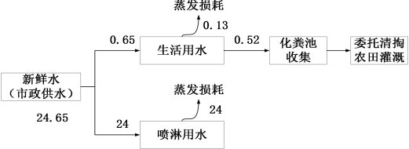
图 2-2. 现有工程水平衡图（单位：t/d）

2.7 主要工艺流程及产污环节

2.7.1大厂工艺流程及产污环节
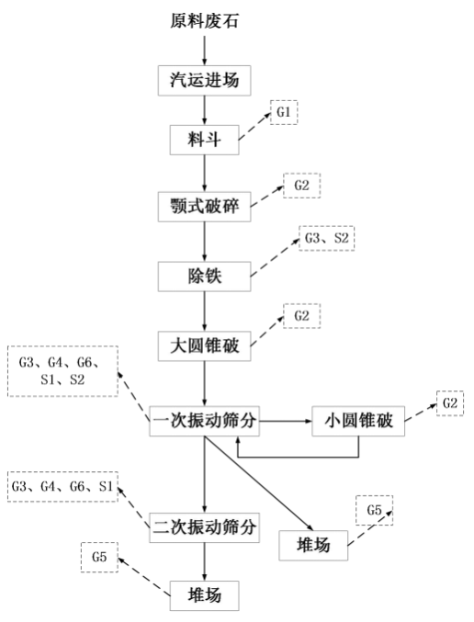
注：G1：卸料粉尘、G2：破碎粉尘、G3：皮带转运粉尘、G4：筛分粉尘、G5：堆场粉 尘、G6：皮带卸料粉尘；
S1：筛下灰、S2：废铁屑（仅 1 、2 、4 号皮带机配除铁设备，可对石料进行除铁）；

图 2-7.1 大厂工艺流程及产污节点图

简述：
（1）废石汽运进厂：矿山剥离物经货车运输至厂内，厂内汽车运输道硬
化处理，运输车辆在进厂后直接卸料进料斗。
此过程会产生卸料粉尘G1。
（2）颚式破碎：卸料后的废石原料经1号给料机送入颚式破碎机（1200*900），进行第一道破碎。鄂破机布置于封闭车间内，三面封闭运行。
颚式破碎后的石料由1号皮带机输送到封闭的中转仓内。
此过程会产生破碎粉尘G2
（3）除铁
颚式破碎后的石料由1号皮带机输送到封闭的中转仓内，1号皮带机配备除铁设备，皮带运输过程中对石料利用磁选进行除铁（除去矿石开采过程中，
由采矿设备带入的废铁制零部件），为减少粉尘逸散，1号皮带机进行封闭。
中转仓中的石料经2号皮带机运输到大圆锥，进行第二道破碎。2号皮带机也配备除铁设备，皮带运输过程中对石料利用磁选进行除铁，为减少粉尘逸
散，2号皮带机也进行封闭。
此过程会产生皮带转运粉尘G3、废铁屑S2。
（4）大圆锥破碎：中转仓中的石料经2号皮带机运输到大圆锥，进行第
二道破碎，大圆锥位于封闭厂房内（大厂厂区主生产车间）。
此过程会产生破碎粉尘G2。
（5）小圆锥破碎+一次振动筛分：大圆锥破碎后的石料由3号皮带机运输到2800*6500振动筛（2800*6500振动筛共2台），进行筛分。2800*6500振动筛第一层筛分孔径32mm，筛上粒径>32mm通过4号皮带机输送到小圆锥破破碎机再次破碎（小圆锥破碎机共设置2台），小圆锥破碎后的石料仍经3号皮带机运回到2800*6500振动筛继续进行筛分。2800*6500振动筛第一层筛上粒径>32mm的仍通过4号皮带机输送到小圆锥破碎机反复破碎，过筛下粒径<32mm物料进入第二层筛分；
第二层筛分孔径25mm，筛上粒径>25mm物料，通过6号皮带机送入25-32mm石子堆场，筛下粒径<25mm物料送入3000*7200振动筛（共有2台）。4号皮带机配备除铁设备，皮带运输过程中对石料利用磁选进行除铁（除去矿石开采过程中，由采矿设备带入的废铁制零部件）。此过程为减少粉尘逸散，3、4、5、6号皮带机均进行封闭。
此过程会产生破碎粉尘G2、皮带卸料粉尘G6、皮带转运粉尘G3、筛分粉尘G4、筛下灰S1、废铁屑S2；石子堆放存储时还会产生堆场粉尘G5。
（6）二次振动筛分
3000*7200振动筛第一层筛分孔径15mm，筛上粒径>15mm物料，通过8号皮带机送入15-25mm石子堆场，筛下粒径<15mm物料进入第二层筛分；第二层筛分孔径5mm，筛上粒径>5mm物料，通过7号皮带机送入5-15mm石子堆场；筛下粒径<5mm物料，通过9号皮带机送入0-5mm石子堆场。此过程为减少粉尘逸散7、8、9号皮带机均进行封闭。
此过程会产生皮带卸料粉尘G6、皮带转运粉尘G3、筛分粉尘G4、筛下灰S1；石子堆放存储时会产生堆场粉尘G5。
项目运营过程中，设备运转产生噪声N；产品经货车运出场外需对车辆进行冲洗，产生冲洗废水W1（本项目车辆冲洗依托矿山项目的过水槽和沉淀池，产生的冲洗废水由矿山项目处理，不纳入本次评价范围）；冲洗废水经过水槽、沉淀池收集沉淀后循环使用，池内会产生污泥S3，污泥由矿山项目处理；生产过程中设备维护保养会产生废机油、废油桶、废含油抹布；粉尘收集处理会产生废旧布袋S4、除尘器收集的粉尘S5（石粉），石粉通过绞笼运输到9号皮带机，混入0-5mm石子产品外售。

2.7.2小厂工艺流程及产污环节
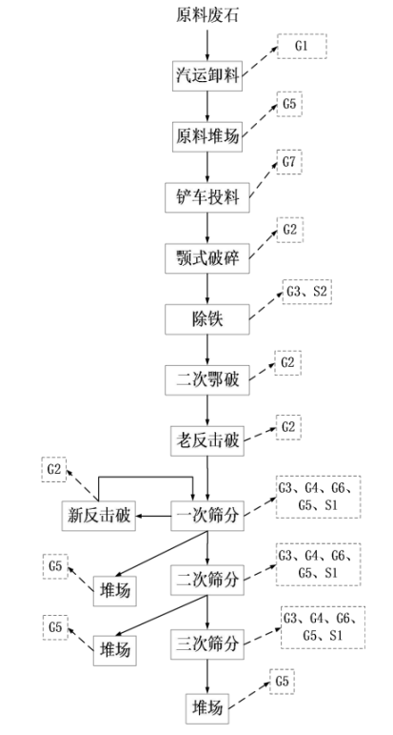
注：G1：卸料粉尘、G2：破碎粉尘、G3：皮带转运粉尘、G4：筛分粉尘、G5：堆场粉 尘、G6：皮带卸料粉尘；G7：铲车投料粉尘；S1：筛下灰、S2：废铁屑（仅 1 、2 、4 号皮带机配除铁设备，可对石料进行除铁）；
图 2-7.2 小厂工艺流程及产污节点图
简述：
（1）废石汽运进厂卸料：矿山剥离物由货车运输至厂内，厂内汽车运输道硬化处理，运输车辆在小厂原料堆存处卸料。此过程会产生卸料粉尘G1。
（2）原料堆场、铲车投料：废石原料卸料后在小厂原料堆存处暂时存放，生产时由铲车投料至1号给料机。此过程会产生堆场粉尘G5、铲车投料粉尘G7。
（3）颚式破碎：投料后废石原料经1号给料机送入颚式破碎机（1060*870），进行第一道破碎。鄂破机（1060*870）布置于封闭厂房内，三面封闭运行。颚式破碎后的石料由1号皮带机输送到2号给料机。此过程会产生破碎粉尘G2。
（4）除铁
1号皮带机配备除铁设备，皮带运输过程中对石料利用磁选进行除铁（除去矿石开采过程中，由采矿设备带入的废铁制零部件），为减少粉尘逸散，1号皮带机进行封闭。此过程会产生皮带转运粉尘G3、废铁屑S2。
（5）二次鄂破+老反击破：物料通过2号给料机送入颚式破碎机（900*600），进行第二道破碎，破碎后的石料通过3号给料机送入老反击破（PF1214），进行第三道破碎。颚式破碎机（900*600）、老反击破（PF1214）均布置于封闭厂房内，三面封闭运行。此过程会产生破碎粉尘G2。
（6）一次筛分+新反击破：老反击破后的石料由7号皮带机运输到二振筛（2100*6000振动筛），进行筛分。二振筛（2100*6000振动筛）第一层筛分孔径31mm，筛上粒径>31mm通过8号皮带机输送到新反击破（PF1214）进行第四次破碎，四破后的石料经9号皮带机运回到7号皮带机，同老反击破（PF1214）的下料一起由7号皮带机运输到二振筛（2100*6000振动筛），继续进行筛分。二振筛（2100*6000振动筛）第一层筛分孔径31mm，筛上粒径>31mm的仍通过8号皮带机输送到新反击破反复破碎，过筛下粒径<31mm物料进入第二层筛分；
第二层筛分孔径26mm，筛上粒径>26mm物料，通过10号皮带机送入26-31mm石子堆场，筛下粒径<26mm物料进入第三层筛分；
第三层筛分孔径16mm，筛上粒径>16mm物料，通过11号皮带机送入16-26mm石子堆场，筛下粒径<16mm物料通过12号皮带机送入三振筛（1900*5400振动筛）、四振筛（2100*5400振动筛）；此过程会产生皮带转运粉尘G3、筛分粉尘G4、皮带卸料粉尘G6；石子堆放存储时会产生堆场粉尘G5、筛下灰S1。
（7）二次筛分：三振筛（1900*5400振动筛）、四振筛（2100*5400振动筛）放置在相同的位置，一起用于第二次筛分。
第一层筛分孔径6mm，筛上粒径>6mm通过13号皮带机输送到五振筛（2100*6000振动筛）进行第三次筛分；过筛下粒径<6mm物料进入第二层筛分；
第二层筛分孔径4mm，筛上粒径>4mm物料，通过14号皮带机送入4-6mm石子堆场，筛下粒径<4mm物料通过15号皮带机送入0-4mm石子堆场。此过程会产生皮带转运粉尘G3、筛分粉尘G4、皮带卸料粉尘G6；石子堆放存储时会产生堆场粉尘G5、筛下灰S1。
（8）三次筛分：二次筛分第一层筛分孔径6mm，筛上粒径>6mm通过13号皮带机输送到五振筛（2100*6000振动筛）进行第三次筛分。
第三次筛分的第一层筛分孔径10mm，筛上粒径>10mm通过17号皮带机送入0-16mm石子堆场；过筛下粒径<10mm物料通过16号皮带机送入6-10mm石子堆场。
此过程会产生皮带转运粉尘G3、筛分粉尘G4、皮带卸料粉尘G6；石子堆放存储时会产生堆场粉尘G5、筛下灰S1。
此外项目运营过程中，设备运转时会产生噪声N；产品经货车运出场外需对车辆进行冲洗，产生冲洗废水W1（本项目车辆冲洗依托矿山项目的过水槽和沉淀池，产生的冲洗废水由矿山项目处理，不纳入本次评价范围）；冲洗废水经过水槽、沉淀池收集沉淀后循环使用，池内会产生污泥S3，污泥由矿山项目处理，不纳入本次评价范围；生产过程中设备维护保养会产生废机油、废油桶、废含油抹布；粉尘收集处理会产生废旧布袋S4、除尘器收集的粉尘S5（石粉）；小厂石粉通过绞笼运输到储存仓筒，存储过程中会产生仓筒呼吸粉尘G8。
本项目运营期主要污染工序及污染因子详见下表。
表2-5 运营期主要污染工序及因子一览表

污染类别 | 污染来源 | 主要污染因子 | 治理措施
大厂 | 卸料、鄂 破 | 颗粒物 | 三面围挡加盖+集气罩收集+旋风+袋式除 尘器（TA001）+15m排气筒（DA001）
大厂 | 圆锥破 | 颗粒物 | 密闭收尘装置+旋风+袋式除尘器 （TA002）+20m排气筒（DA002）
大厂 | 筛分 | 颗粒物 | 密闭收尘装置+旋风+袋式除尘器 （TA003）+20m排气筒（DA003）
大厂 | 皮带转运 | 颗粒物 | 喷淋
大厂 | 皮带卸料 | 颗粒物 | 喷淋
小厂 | 筛分 | 颗粒物 | 密闭收尘装置+旋风+袋式除尘器（TA006）+25m排气筒（DA006）
小厂 | 原料堆场 | 颗粒物 | 密闭收尘装置+旋风+袋式除尘器（TA006）+25m排气筒（DA006）
小厂 | 铲车投料 | 颗粒物 | 密闭收尘装置+旋风+袋式除尘器（TA004）+25m排气筒（DA004）
小厂 | 颚式破碎 | 颗粒物 | 密闭
小厂 | 二次鄂破 | 颗粒物 | 密闭收尘装置+旋风+袋式除尘器（TA005）+25m排气筒（DA005）
小厂 | 老反击破 | 颗粒物 | 喷淋
小厂 | 新反击破 | 颗粒物 | 喷淋
小厂 | 皮带转运 | 颗粒物 | 袋式除尘器（TA007）处理后无组织排放
小厂 | 卸料 | 颗粒物 | 喷淋
小厂 | 皮带卸料 | 颗粒物 | 喷淋
小厂 | 石料堆场 | 颗粒物 | 密闭收尘装置+旋风+袋式除尘器（TA003）+25m排气筒（DA003）
小厂 | 仓筒呼吸 粉尘 | 颗粒物 | 密闭
废水 | 生活污水 | pH、COD、BOD5、SS、NH3-N | 化粪池收集后，委托周边农户定期清掏， 用于农田灌溉，不外排
废水 | 车辆冲洗废水 | COD 、SS | 本项目车辆冲洗依托矿山项目的过水槽 和沉淀池，产生的冲洗废水由矿山项目处处理
噪声 | 生产设备、环保设施 | 机械噪声 | 基础减振、厂房隔声等措施
固废 | 筛下灰 |  | 集中收集后外售给物资回收单位综合利用
固废 | 废铁屑 |  | 集中收集后外售给物资回收单位综合利用
固废 | 废旧布袋 |  | 集中收集后外售给物资回收单位综合利用
固废 | 除尘器粉尘 |  | 集中收集后外售给物资回收单位综合利用
固废 | 污泥 |  | 本项目车辆冲洗依托矿山项目的过水槽  和沉淀池，过水槽和沉淀池中产生的污泥
固废 | 废机油 |  | 收集后暂存于危废库中，定期委托有危废处置资质单位处理处置
固废 | 废油桶 |  | 收集后暂存于危废库中，定期委托有危废处置资质单位处理处置
固废 | 废含油抹布 |  | 集中收集后由环卫部门定期清运

2.8 项目变动情况
根据环境保护部2017年11月20日关于发布《建设项目竣工环境保护验收暂行办法》的公告（国环规环评[2017]4号），以排放污染物为主的建设项目，参照《建设项目竣工环境保护验收技术指南污染影响类》编制验收监测报告，建设项目的性质、规模、地点、采用的生产工艺或者防治污染、防止生态破坏的措施若发生重大变动需重新报批环评手续；对照《污染影响类建设项目综合重大变动清单》，项目变动分析如下：
- 项目大厂原圆锥破与筛分工序产生的废气收集后由一套旋风＋袋式除尘设备处理后经DA001（15m）有组织排放，为提高废气收集处理效率，实际建设中将圆锥破产生的废气收集后单独由TA002旋风＋袋式除尘设备处理后排放，筛分工序产生的废气新增一套旋风＋袋式除尘设备处理后经DA003（15m）有组织排放。该变动不涉及新增污染物种类和排放量。
- 项目小厂原筛分工序与原料堆场废气均为喷淋降尘，为降低无组织排放，实际建设中将筛分工序和原料堆场产生的废气进行收集，合并后新增一套旋风＋袋式除尘设备处理后经DA006（25m）排放，该变动属于污染防治强化的有利变动。
对照关于印发《污染影响类建设项目重大变动清单(试行)》的通知(环办环评函(2020)688号)中要求，以上变动不属于重大变动。项目变动内容对照情况见表2-6。

表2-6 项目变动内容对照表
类别 | 序号 | 《污染影响类建设项目重大变动清单（试行）》 | 实际变动情况分析 | 是否属于重大变动
性质 | 1 | 建设项目开发、使用功能发生变化的 | 无此项变动 | /
规模 | 2 | 生产、处置或储存能力增大30%及以上的。 | 无此项变动 | /
规模 | 3 | 生产、处置或储存能力增大，导致废水第一类污染物排放量增加的。 | 无此项变动 | /
规模 | 4 | 位于环境质量不达标区的建设项目生产、处置或储存能力增大，导致相应污染物排放量增加的(细颗粒物不达标区，相应污染物为二氧化硫、氮氧化物、可吸入颗粒物、挥发性有机物:臭氧不达标区，相应污染物为氮氧化物、挥发性有机物;其他大气、水污染物因子不达标区，相应污染物为超标污染因子)：位于达标区的建设项目生产、处置或储存能力增大，导致污染物排放量增加10%及以上的。 | 无此项变动 | /
地点 | 5 | 重新选址：在原厂址附近调整(包括总平面布置变化)导致环境防护距离范围变化且新增敏感点的。 | 无此项变动 | /
生产工艺 | 6 | 新增产品品种或生产工艺(含主要生产装置、设备及配套设施)、主要原辅材料、燃料变化，导致以下情形之一：  (1)新增排放污染物种类的(毒性、挥发性降低的除外)；  (2)位于环境质量不达标区的建设项目相应污染物排放量增加的；  (3)废水第一类污染物排放量增加的；  (4)其他污染物排放量增加10%及以上的。 | 无此项变动 | /
生产工艺 | 7 | 物料运输、装卸、贮存方式变化，导致大气污染物无组织排放量增加10%及以上的。 | 无此项变动 | /
环境保护措施 | 8 | 废气、废水污染防治措施变化，导致第6条中所列情形之一(废气无组织排放改为有组织排放、污染防治措施强化或改进的除外)或大气污染物无组织排放量增加10%及以上的。 | 无此项变动 | /
环境保护措施 | 9 | 新增废水直接排放口:废水由间接排放改为直接排放:废水直接排放口位置变化，导致不利环境影响加重的。 | 无此项变动 | /
环境保护措施 | 10 | 新增废气主要排放口(废气无组织排放改为有组织排放的除外):主要排放口排气筒高度降低10%及以上的。 | 新增排气筒均为一般排放口。 | 否
环境保护措施 | 11 | 噪声、土壤或地下水污染防治措施变化，导致不利环境影响加重的。 | 无此项变动 | /
环境保护措施 | 12 | 固体废物利用处置方式由委托外单位利用处置改为自行利用处置的(自行利用处置设施单独开展环境影响评价的除外):固体废物自行处置方式变化，导致不利环境影响加重的。 | 无此项变动 | /
环境保护措施 | 13 | 事故废水暂存能力或拦截设施变化，导致环境风险防范能力弱化或降低的。 | 无此项变动 | /

表三、主要污染源、污染物处理及排放
项目营运期主要污染源、污染物处理及排放情况如下：

废水
本项目生活污水经化粪池收集后，委托周边农户定期清掏，用于农田灌溉，不外排；生产废水（车辆冲洗废水）经沉淀池沉淀处理后回用，不外排车辆冲洗废水不纳入本次评价范围。

废气

2.1大厂废气
大厂产生的废气主要为包括：卸料鄂破粉尘、圆锥破粉尘、筛分粉尘、皮带转运粉尘、皮带卸料粉尘、石料堆场粉尘。
大厂卸料废气经集气罩收集后由旋风+袋式除尘器（TA001）处理后，经15m排气筒（DA001）排放。
大厂石料在经过投料、鄂破工序后运输到中转仓，然后从中转仓运出经大圆锥破、小圆锥破，这2个工序均采用密闭收尘装置收集产生的粉尘，粉尘经旋风+袋式除尘器（TA002）处理后，由20m高排气筒（DA002）有组织排放。
大厂石料的一次筛分、二次筛分2个工序产生的粉尘，经密闭收尘装置收集后，由旋风+袋式除尘器（TA003）处理后，由20m高排气筒（DA003）有组织排放。

2.2小厂废气
小厂产生的废气主要为包括：卸料粉尘、原料堆场粉尘、铲车投料粉尘、颚式破碎粉尘、二次鄂破粉尘、老反击破粉尘、新反击破粉尘、筛分粉尘、皮带转运粉尘、皮带卸料粉尘、石料堆场粉尘、石粉仓筒呼吸粉尘。
小厂房1号给料机设置了密闭收尘装置，投料过程产生的废气经收集后由旋风+袋式除尘器（TA004）处理后，经25m排气筒（DA004）排放。
小厂石料破碎后共经过一次筛分（二振筛）、二次筛分（三、四振筛）、三次筛分（五振筛）4个工序，振筛均密闭，设置了密闭收尘装置收集粉尘，由旋风+袋式除尘器（TA005）处理粉尘，最终由25m高排气筒（DA005）有组织排放。
小厂卸料粉尘与原料堆场粉尘经负压收集后，由旋风+袋式除尘器（TA006）处理粉尘，最终由25m高排气筒（DA006）有组织排放。

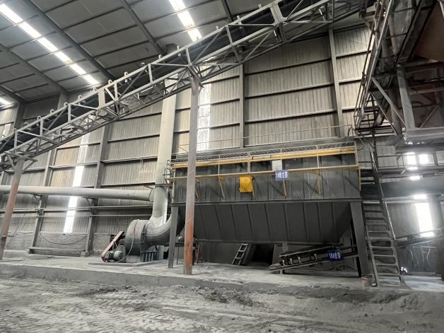 | 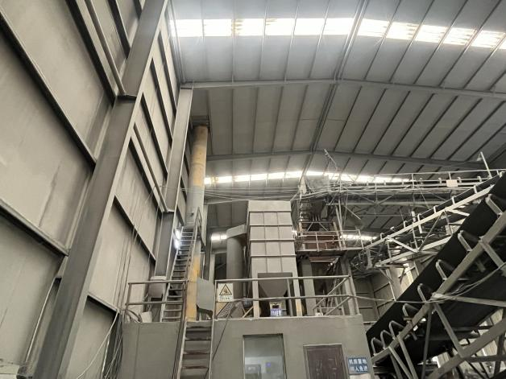
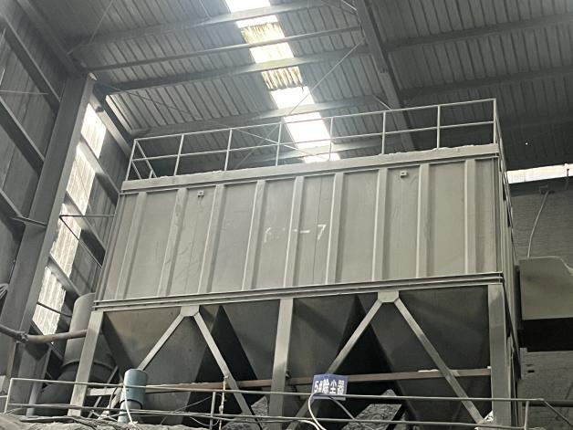 | 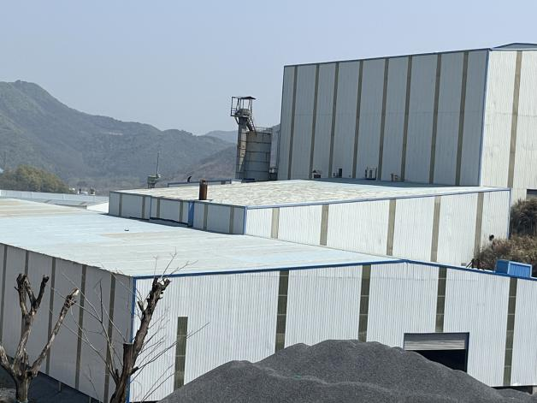
废气处理设施

3、噪声
项目产生噪声的主要为给料、破碎、筛分等生产设备产生的噪声，通过加强对产噪设备的管理，采用厂房隔声、距离衰减等措施以减轻噪声对周围环境噪声的影响。
- 小厂对污染控制设施进行升级，对现阶段厂区内已经存在的废气处理设施排气筒高度增高到，处理设施前端增设旋风装置。
- 大厂利用现有的厂房，新建一条废石加工生产线和对应环保设施。

固体废物及贮存场所
4.1固体废物的处置
大厂年破碎加工废石产生的固体废物主要有：筛下灰、废铁屑、废旧布袋、除尘器收集的粉尘（石粉）、过水槽沉淀池污泥（本项目车辆冲洗过程依托矿山项目的过水槽和沉淀池，产生的污泥由矿山项目处理，不纳入本次评价范围）、废机油、废油桶、废含油抹布及生活垃圾。其中筛下灰、废铁屑、废旧布袋、除尘器收集的粉尘（石粉）不属于危 险废物，属于一般固废。筛下灰、废铁屑、废旧布袋、除尘器收集的粉尘（石粉）暂存于一般固废堆场，集中收集后外售给物资回收单位；废机油、废油桶、含油抹布属于危险废物，暂存于危废库，统一收集后交由有危废处置资质的单位处置；生活垃圾集中收集后由环卫部门统一清运。
4.2固体废物暂存设施
（1）一般固废暂存库
项目产生的一般工业固体废物集中收集暂存于一般固废暂存库，两个厂区均设置了一般固废堆场（面积均约40m²）。一般工业固废临时堆放场已根据《一般工业固体废物贮存和填埋污染控制标准》（GB18599-2020）中的要求规范化建设。
（2）危险废物暂存库
项目产生的危险废物在转运之前暂存于危废库，危废库设置在小厂，占地面积 15m2。危险废物在厂区内贮存时执行《危险废物贮存污染控制标准》（GB18597-2023）中相关规定。

5、大气环境防护距离
本项目无大气环境防护距离设置要求。

6、环境风险防范设施
针对可能产生的环境风险，厂区设置了1座容积为1050m³的事故池，配备了相应的应急物资。项目落实了相关环境风险防范和应急处置措施，且编制了突发环境事件应急预案；并定期开展突发环境事件应急演练，防范环境风险。
环境风险防范设施及措施相关图片见下图：

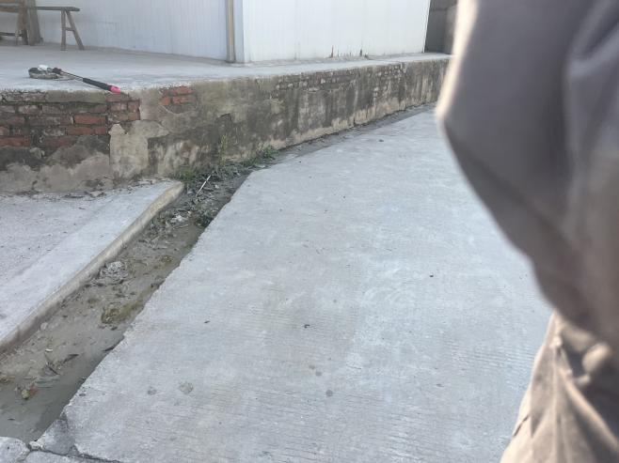 | 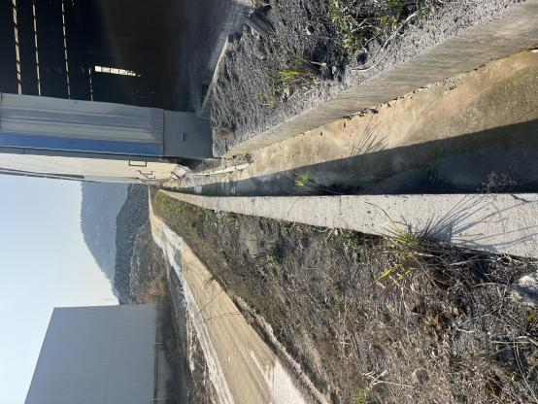
大小厂雨污管网图
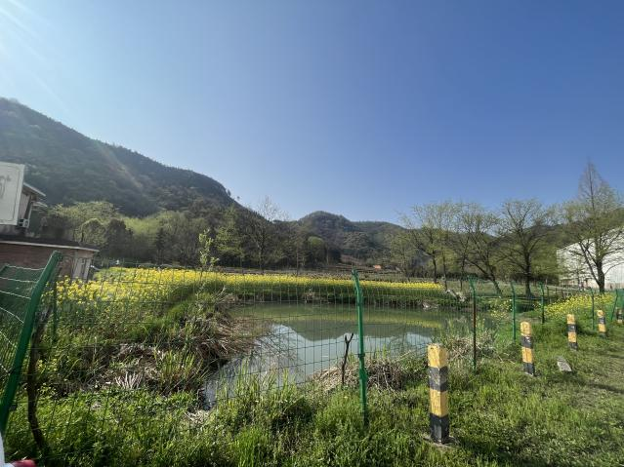 | 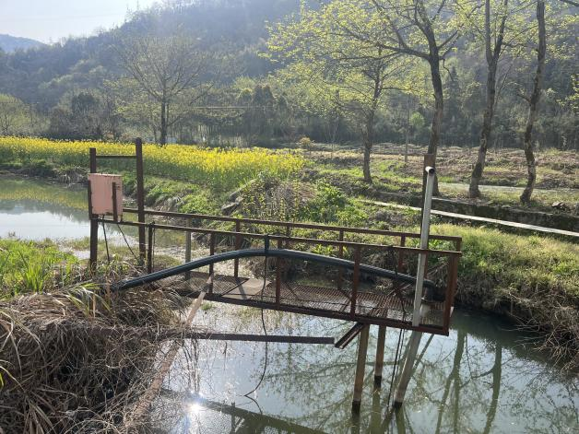
企业应急事故池
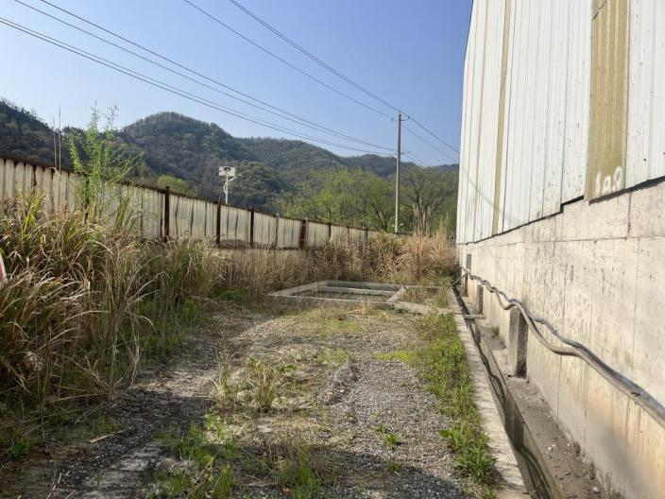 | 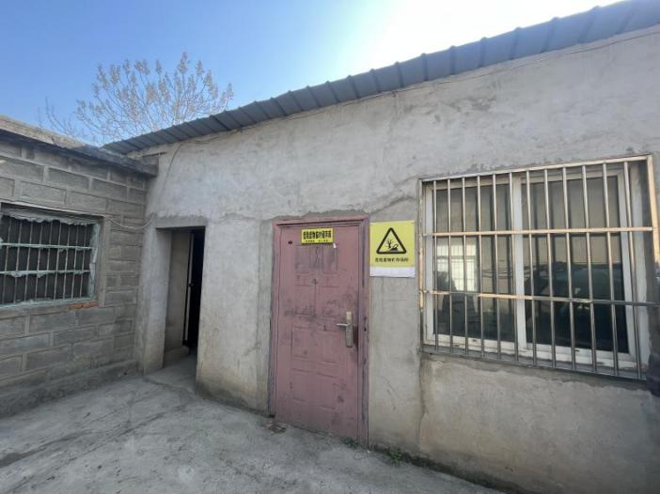
采矿区沉淀池 | 危废库

表四、建设项目环境影响报告表主要结论及审批部门审批决定

4.1建设项目环境影响报告表主要结论

一、环评整体结论与建议
本项目建设符合国家的法律法规和产业政策，符合区域总体发展规划，选址可行。在落实报告中提出的各项环保措施前提下，可实现污染物达标排放，排放的主要污染物量符合总量控制指标要求。项目建设对环境的不利影响可得到有效控制和缓解，不会降低评价区域原有环境质量功能级别，因而从环境影响角度而言，该项目建设可行。

4.2、环评批复要求落实情况
表4-1环评批复落实情况
序号 | 环评批复要求 | 项目建设情况 | 落实情况
1 | （一）进一步提升水污染防治能力，严格落实各项水污染防治措施。按照“清污分流、雨污分流”的要求完善给排水系统。生活污水经化粪池预处理后用于农田灌溉；车辆冲洗废水经沉淀池处理后回用，不排放。 | 项目落实了各项水污染防治措施。按照“清污分流、雨污分流”的完善给排水系统。生活污水经化粪池处理后用于农田灌溉，不外排；车辆冲洗废水经沉淀池沉淀处理后回用，不外排。 | 基本落实
2 | （二）进一步优化废气收集和处理系统，严格落实大气污染防治措施。项目大厂卸料和鄂破工序产生的废气通过“三面围挡加盖+集气罩”收集后经“旋风+袋式除尘器”处理，排气简排放;大厂圆锥破和筛分工序产生的废气收集后经“旋风+袋式除尘器”处理，排气筒排放;小厂投料和破碎工序产生的废气收集后经“旋风+袋式除尘器”处理，排气筒排放;小厂筛分工序产生的废气收集后经“旋风+袋式除尘器”处理，排气简排放。  大宗物料汽车运输应全部采用新能源汽车或国六排放标准的汽车，并采取防尘、防撒落等措施，进出车辆冲洗、道路硬化、洒水抑尘、原料入棚、粉料入仓、成品入库、转运过程全封闭等措施，最大程度减少粉尘无组织排放。废气排放执行《大气污染物综合排放标准》(GB16297-1996)表中排放限值要求。 | 项目落实了优化废气收集和处理系统，项目大厂卸料和鄂破工序产生的废气通过“三面围挡加盖+集气罩”收集后经“旋风+袋式除尘器”处理，排气简排放;大厂圆锥破和筛分工序产生的废气分别收集，收集后各经一套“旋风+袋式除尘器”处理，排气筒排放;小厂投料和破碎工序产生的废气分别收集后经两套“旋风+袋式除尘器”处理，由两个排气筒排放;小厂筛分工序产生的废气与原料堆场产生的废气收集后经“旋风+袋式除尘器”处理后排气简排放。  大宗物料汽车运输应全部采用新能源汽车或国六排放标准的汽车，并采取防尘、防撒落等措施，进出车辆冲洗、道路硬化、洒水抑尘、原料入棚、粉料入仓、成品入库、转运过程全封闭等措施，最大程度减少粉尘无组织排放。废气排放执行《大气污染物综合排放标准》(GB16297一1996)表中排放限值要求。 | 基本落实
3 | (三)进一步优化厂区总平面布置，选用低噪声设备，合理安排运输时间、控制车速，采用建筑隔声、消声、减振等措施，对各类泵、风机等高噪声设备采取密闭隔声、安装减振器件，厂界噪声须符合《工业企业厂界环境噪声排放标准》(GB12348-2008)中2类标准。 | 项目优化了厂区总平面布置，选用低噪声设备，合理安排运输时间、控制车速，采用建筑隔声、消声、减振等措施，对各类泵、风机等高噪声设备采取密闭隔声、安装减振器件，厂界噪声须符合《工业企业厂界环境噪声排放标准》(GB12348-2008)中2类标准。 | 已落实
4 | (四)规范固体废物处理处置。按照“减量化、资源化、无害化”原则，对固体废物进行分类收集、处理和处置。废机油、废油桶、含油抹布等劳保用品属于危险废物，按照危险废物转移管理有关要求，委托有资质单位处理处置，严格执行危险废物转移联单制度。一般固体废物进行综合利用应按照《安徽省固体废物源头管控实施办法》要求进行申报登记。危废暂存库须满足《危险废物贮存污染控制标准》(GB18597-2023)要求，一般固废暂存场所须符合《一般工业固体废物贮存和填埋污染控制标准》(GB18599-2020)要求，生活垃圾由环卫部门统一收集处理。 | 项目规范了固体废物处理处置。按照“减量化、资源化、无害化”原则，对固体废物进行分类收集、处理和处置。废机油、废油桶、含油抹布等劳保用品属于危险废物，按照危险废物转移管理有关要求，委托了有资质单位处理处置，严格执行危险废物转移联单制度。一般固体废物进行综合利用应按照《安徽省固体废物源头管控实施办法》要求进行申报登记。危废暂存库须满足《危险废物贮存污染控制标准》(GB18597-2023)要求，一般固废暂存场所须符合《一般工业固体废物贮存和填埋污染控制标准》(GB18599-2020)要求，生活垃圾由环卫部门统一收集处理。 | 已落实
5 | (五)严格落实地下水和土壤污染防治措施。按《报告表》要求落实分区防渗措施，重点做好危废暂存间的防渗措施。 | 已严格落实地下水和土壤污染防治措施。按《报告表》要求落实分区防渗措施，重点做好危废暂存间的防渗措施。 | 已落实
6 | (六)强化环境风险防范措施。按照《企业突发环境事件隐患排查和治理工作指南(试行)》(环保部公告2016年第74号)要求，提升突发环境事件应急能力，细化并落实环境风险防范和应急处置措施。 | 强化环境风险防范措施。按照《企业突发环境事件隐患排查和治理工作指南(试行)》(环保部公告2016年第74号)要求，编辑了环境应急预案，提升突发环境事件应急能力，细化并落实环境风险防范和应急处置措施。 | 已落实
7 | (七)加强环境管理及监测。规范设置废气排放口和固废暂存场所，按《报告表》要求定期开展例行监测。建立生态环境管理制度，明确生态环境保护职责。 | 已加强环境管理及监测。规范设置废气排放口和固废暂存场所，按《报告表》要求定期开展例行监测。建立生态环境管理制度，明确生态环境保护职责。 | 基本落实
8 | （八）该项目的性质、规模、地点、采用的生产工艺或者污染防治措施发生重大变动，你公司应当重新报批项目环境影响评价文件。 | 已严格执行 | 已落实
9 | （九）项目建设必须严格执行环境保护设施与主体工程同时设计、同时施工、同时投入使用的环境保护“三同时”制度，并按规定程序实施竣工环境保护验收工作，及时向社会公开验收信息。在实际排污之前，要依法办理排污许可手续。 | 已按照“三同时”制度执行环境保护设施与主体工程同时设计、同时施工、同时投入使用的环境保护“三同时”制度，并按规定程序实施竣工环境保护验收工作，及时向社会公开验收信息。在实际排污之前，要依法办理排污许可手续。 | 已落实

4.3环境管理检查
4.3.1环保审批手续“三同时”执行情况
安徽牛山矿山科技有限公司资源综合利用环境提升改造项目以来，按照《建设项目环境保护管理条例》和《中华人民共和国环境保护法》以及环境保护主管部门的要求和规定，严格执行环境保护“三同时”制度。

4.3.2环境管理制度及人员责任分工
公司内部设专人负责厂内的环境管理，负责系统运行，维护等工作，环境管理规章制度较为齐全。
4.3.3环保设施运行、维护情况
验收监测期间下料和开孔废气处理装置布袋除尘器废气处理装置二级活性炭吸附装置等环保设施均正常运行。

表五、验收监测质量保证及质量控制

5.1监测分析方法
表5-1 监测分析方法及依据

检测项目 | 检测方法 | 方法依据编号 | 检出限
低浓度颗粒物 | 固定污染源废气低浓度颗粒物的测定重量法 | HJ836-2017 | 1.0mg/m3
总悬浮颗粒物 | 环境空气总悬浮颗粒物的测定重量法 | HJ1263-2022 | 7µg/m3
噪声 | 工业企业厂界环境噪声排放标准 | GB12348-2008 | —

5.2监测仪器
表5-2 分析及监测仪器

检测仪器名称 | 仪器型号 | 仪器管理编号 | 检定/校准有效期
现场检测仪器
环境空气颗粒物综合采样器 | ZR-3922 | RJ-YQ-019 | 2025.10.30
环境空气颗粒物综合采样器 | ZR-3922 | RJ-YQ-020 | 2025.10.30
环境空气颗粒物综合采样器 | ZR-3922 | RJ-YQ-021 | 2025.10.30
大气颗粒物综合采样器 | YQ-1114 | RJ-YQ-032 | 2025.11.26
大气颗粒物综合采样器 | YQ-1114 | RJ-YQ-039 | 2025.11.26
大气颗粒物综合采样器 | YQ-1114 | RJ-YQ-040 | 2025.11.26
大气颗粒物综合采样器 | YQ-1114 | RJ-YQ-034 | 2025.11.26
自动烟尘烟气综合测试仪（17款） | ZR-3260 | RJ-YQ-023 | 2025.11.26
烟尘烟气综合测试仪 | YQ-1220 | RJ-YQ-042 | 2025.11.26
多功能声级计 | AWA5688 | RJ-YQ-004 | 2025.12.17
实验分析仪器
十万分之一天平 | ES-1205A | RJ-YQ-093 | 2025.10.30

表5-3 仪器校准/检定信息表

功能 | 监测仪器名称 | 仪器型号 | 仪器编号 | 检定有效期
 | 十万分之一天平 | ES-1205A | RJ-YQ-093 | 2025.10.30
 | 万分之一天平 | JJ224BF | RJ-YQ-091 | 2025.10.30

5.3噪声监测质量控制
噪声测量仪器、测量方法及环境气象条件的选择按照国家有关技术规范执行。仪器使用前、后均经A声级校准器检验，误差确保在±0.5分贝以内。监测时使用经计量部门检定、并在有效使用期内的声级计；声级计在测试前后用标准发生源进行校准，测量前后仪器的灵敏度绝对值相差不大于0.5dB(A)，若大于0.5dB(A)测试数据无效。噪声仪器校验结果见表5-3。
表5-4 声级计校核表

仪器  名称 | 仪器  型号 | 声级计校准器型号 | 校准值 | 校准日期 | 仪器显示 | 示值误差 | 是否合格
多功能声级计 | AWA5688 | AWA6021A | 94 | 2026.01.28测量前 | 93.8 | 2 | 合格
 |  |  |  | 2025.01.28测量后 | 93.7 | 2 | 合格
 |  |  |  | 2025.01.29测量前 | 93.7 | 2 | 合格
 |  |  |  | 2025.01.29测量后 | 93.9 | 2 | 合格

表5-5 噪声气象参数
检测日期 | 检测点位 | 气象参数 |  | 风向 |  |  | 风速（m/s）
2026.1.28 | 厂界四周 | 昼：晴 | 夜：晴 | 昼：东 | 夜：东 | 昼：1.5 |  | 夜：1.6
2026.1.29 | 厂界四周 | 昼：晴 | 夜：/ | 昼：东 | 夜：/ | 昼：1.5 |  | 夜：/

表六、验收监测内容
项目验收内容根据生产项目的生产特点，按照验收规范，确定本次验收检测项目、点位、频次。监测内容见下表
表1 污染源有组织排放监测
监测点位 | 监测项目 |  | 监测频次 | 执行排放标准
1#大厂卸料、鄂破废气排放口  （DA001） | 颗粒物 | 标注风量、排放浓度、排放速率、排气筒高度、内径参数 | 进、出口，连续监测2天，3次/天。 | 《大气污染物综合排放标准》（GB16297-1996）中表2新污染源大气污染物排放限值二级要求
2#大厂圆锥破（DA002） | 颗粒物 | 标注风量、排放浓度、排放速率、排气筒高度、内径参数 | 进、出口，连续监测2天，3次/天。 | 《大气污染物综合排放标准》（GB16297-1996）中表2新污染源大气污染物排放限值二级要求
3#小厂投料、破碎废气排放口  （DA003） | 颗粒物 | 标注风量、排放浓度、排放速率、排气筒高度、内径参数 | 进、出口，连续监测2天，3次/天。 | 《大气污染物综合排放标准》（GB16297-1996）中表2新污染源大气污染物排放限值二级要求
4#小厂筛分废气排放口（DA004） | 颗粒物 | 标注风量、排放浓度、排放速率、排气筒高度、内径参数 | 进、出口，连续监测2天，3次/天。 | 《大气污染物综合排放标准》（GB16297-1996）中表2新污染源大气污染物排放限值二级要求
5#大厂振动筛（DA005） | 颗粒物 | 标注风量、排放浓度、排放速率、排气筒高度、内径参数 | 进、出口，连续监测2天，3次/天。 | 《大气污染物综合排放标准》（GB16297-1996）中表2新污染源大气污染物排放限值二级要求
6#小厂原料仓（DA006） | 颗粒物 | 标注风量、排放浓度、排放速率、排气筒高度、内径参数 | 进、出口，连续监测2天，3次/天。 | 《大气污染物综合排放标准》（GB16297-1996）中表2新污染源大气污染物排放限值二级要求
表2 污染源无组织排放监测
监测点位 | 监测项目 | 监测频次 | 执行排放标准 | 备注
厂界  （上风向厂界设1个点，下风向厂界设3个点） | 颗粒物 | 连续监测2天，3次/天。 | 《大气污染物综合排放标准》（GB16297-1996） | 暂根据大厂、小厂整体布局，结合实际据风向，考虑整体布点。

表3 厂界噪声监测
监测点位 |  | 监测点位置 | 监测项目 | 监测时间与频次 | 备注
厂界噪声 | 厂界 | 东 | 等效连续A声级 | 连续监测2天，昼夜各1次。 | 暂根据大厂、小厂布局，考虑整体布点，按《工业企业厂界噪声排放标准》（GB12348-2008）2类和有关监测技术规范进行。必要时，分别测大厂和小厂厂界噪声。
厂界噪声 | 厂界 | 南 | 等效连续A声级 | 连续监测2天，昼夜各1次。
厂界噪声 | 厂界 | 西 | 等效连续A声级 | 连续监测2天，昼夜各1次。
厂界噪声 | 厂界 | 北 | 等效连续A声级 | 连续监测2天，昼夜各1次。

表七、验收监测期间生产工况记录及验收监测结果

7.1验收监测期间生产工况记录
安徽牛山矿山科技有限公司资源综合利用及环境提升改造项目 竣工环境保护验收监测工作于2026年01月28~30日进行。根据有关规定，为保证监测结果能正确反映企业正常生产时污染物实际排放状况，根据表7-1该工程监测期间对企业的生产负荷进行现场核查，核查结果满足环保验收监测对生产工况的要求，各项污染治理设施运行正常，工况基本稳定。
表7-1 企业验收监测期间生产负荷

日期 | 2026.1.28 | 2026.1.29 | 2026.1.30
环评设计生产能力 | 年破碎加工碎石150万吨（大厂年破碎90万吨、小厂年破碎60万吨）
实际  生产能力 | 年破碎加工碎石150万吨（大厂年破碎90万吨、小厂年破碎60万吨）
监测期间  生产量（日） | 大厂0.26t  小厂0.14t | 大厂0.25t  小厂0.13t | 大厂0.26t  小厂0.15t

7.2验收监测结果

7.2.1有组织废气监测结果
2.1.1、1#大厂卸料、鄂破废气进口检测结果
表7-2 有组织废气监测结果（DA001）
检测点位  分析项目 |  | 1#大厂卸料、鄂破废气进口（DA001） |  |  | 1#大厂卸料、鄂破废气排放口（DA001） |  |  | 限值 | 是否  达标
 |  | 第一次 | 第二次 | 第三次 | 第一次 | 第二次 | 第三次 | 限值 | 是否  达标
排气筒高度（m） |  | 15 |  |  | 15 |  |  | 限值 | 是否  达标
2026.1.28 | 标干流量（N.m³/h） | 19336 | 18698 | 18488 | 20779 | 18029 | 18874 | / | /
2026.1.28 | 颗粒物实测浓度（mg/m³） | 44 | 42 | 41 | <20 | 31 | 31 | 120 | 达标
2026.1.29 | 标干流量（N.m³/h） | 16392 | 17653 | 18803 | 16407 | 18064 | 18464 | / | /
2026.1.29 | 颗粒物实测浓度（mg/m³） | 1.03×10³ | 159 | 196 | <20 | 23 | <20 | 120 | 达标

上表监测结果表明：验收监测期间，DA001废气处理设施出口颗粒物排放浓度最大值为31mg/m³，最大排放速率为0.4155kg/h，均满足《大气污染物综合排放标准》（GB16297-1996）中表2新污染源大气污染物排放限值二级要求中相关限值要求。
表7-3 有组织废气监测结果（DA002）
检测点位  分析项目 |  | 2#大厂圆锥破废气排放口（DA002） |  |  | 限值 | 是否  达标
 |  | 第一次 | 第二次 | 第三次 | 限值 | 是否  达标
排气筒高度（m） |  | 15 |  |  | 限值 | 是否  达标
2026.1.28 | 标干流量（N.m³/h） | 51301 | 46926 | 44535 | / | /
2026.1.28 | 颗粒物实测浓度（mg/m³） | <20 | 28 | <20 | 120 | 达标
2026.1.29 | 标干流量（N.m³/h） | 48895 | 47578 | 49329 | / | /
2026.1.29 | 颗粒物实测浓度（mg/m³） | 25 | <20 | <20 | 120 | 达标
上表监测结果表明：验收监测期间，DA002废气处理设施出口颗粒物排放浓度最大值为28mg/m³，最大排放速率为1.2224kg/h，均满足《大气污染物综合排放标准》（GB16297-1996）中表2新污染源大气污染物排放限值二级要求中相关限值要求。
表7-4 有组织废气监测结果（DA003）
检测点位  分析项目 |  | 3#大厂投料、破碎废气排放口（DA003） |  |  | 限值 | 是否  达标
 |  | 第一次 | 第二次 | 第三次 | 限值 | 是否  达标
排气筒高度（m） |  | 15 |  |  | 限值 | 是否  达标
2026.1.29 | 标干流量（N.m³/h） | 9005 | 8584 | 9287 | / | /
2026.1.29 | 颗粒物实测浓度（mg/m³） | 31 | 24 | 27 | 120 | 达标
2026.1.30 | 标干流量（N.m³/h） | 9395 | 9495 | 9496 | / | /
2026.1.30 | 颗粒物实测浓度（mg/m³） | <20 | <20 | <20 | 120 | 达标
上表监测结果表明：验收监测期间，DA003废气处理设施出口颗粒物排放浓度最大值为小于20mg/m³，最大排放速率为0.2792kg/h，均满足《大气污染物综合排放标准》（GB16297-1996）中表2新污染源大气污染物排放限值二级要求中相关限值要求。
表7-5 有组织废气监测结果（DA004）
检测点位  分析项目 |  | 4#小厂筛分废气排放口（DA004） |  |  | 限值 | 是否  达标
 |  | 第一次 | 第二次 | 第三次 | 限值 | 是否  达标
排气筒高度（m） |  | 15 |  |  | 限值 | 是否  达标
2026.1.28 | 标干流量（N.m³/h） | 26295 | 26476 | 27765 | / | /
2026.1.28 | 颗粒物实测浓度（mg/m³） | 29 | 46 | <20 | 120 | 达标
2026.1.29 | 标干流量（N.m³/h） | 30729 | 29663 | 28521 | / | /
2026.1.29 | 颗粒物实测浓度（mg/m³） | 22 | <20 | 23 | 120 | 达标
上表监测结果表明：验收监测期间，DA004废气处理设施出口颗粒物排放浓度最大值为31mg/m³，最大排放速率为1.2179kg/h，最大排放速率为均满足《大气污染物综合排放标准》（GB16297-1996）中表2新污染源大气污染物排放限值二级要求中相关限值要求。

表7-6 有组织废气监测结果（DA005）
检测点位  分析项目 |  | 5#小厂振动筛废气进口 |  |  | 5#小厂振动筛废气排放口（DA005） |  |  | 限值 | 是否  达标
 |  | 第一次 | 第二次 | 第三次 | 第一次 | 第二次 | 第三次 | 限值 | 是否  达标
排气筒高度（m） |  | / |  |  | 15 |  |  | 限值 | 是否  达标
2026.1.28 | 标干流量（N.m³/h） | 28696 | 31157 | 29235 | 27194 | 30696 | 28149 | / | /
2026.1.28 | 颗粒物实测浓度（mg/m³） | 4650 | 4280 | 331 | <20 | <20 | <20 | 120 | 达标
2026.1.29 | 标干流量（N.m³/h） | 28254 | 26407 | 24554 | 28528 | 28236 | 24319 | / | /
2026.1.29 | 颗粒物实测浓度（mg/m³） | 3040 | 3650 | 5480 | <20 | <20 | <20 | 120 | 达标
上表监测结果表明：验收监测期间，DA005废气处理设施出口颗粒物排放浓度最大值为20mg/m³，最大排放速率为0.30696kg/h，最大排放速率为均满足《大气污染物综合排放标准》（GB16297-1996）中表2新污染源大气污染物排放限值二级要求中相关限值要求。
表7-7 有组织废气监测结果（DA006）
检测点位  分析项目 |  | 6#小厂原料仓废气排放口（DA006） |  |  | 限值 | 是否  达标
 |  | 第一次 | 第二次 | 第三次 | 限值 | 是否  达标
排气筒高度（m） |  | 15 |  |  | 限值 | 是否  达标
2026.1.28 | 标干流量（N.m³/h） | 3947 | 2979 | 3581 | / | /
2026.1.28 | 颗粒物实测浓度（mg/m³） | <20 | 55 | 33 | 120 | 达标
2026.1.29 | 标干流量（N.m³/h） | 3372 | 3467 | 3196 | / | /
2026.1.29 | 颗粒物实测浓度（mg/m³） | 63 | 78 | 43 | 120 | 达标
上表监测结果表明：验收监测期间，DA006废气处理设施出口颗粒物排放浓度最大值为78mg/m³，最大排放速率为0.2704kg/h，均满足《大气污染物综合排放标准》（GB16297-1996）中表2新污染源大气污染物排放限值二级要求中相关限值要求。
2.2、无组织废气
表7-8 无组织废气监测结果一览表
检测日期 | 无组织废气排放检测结果（单位：mg/m³）
检测日期 | 检测位置 | 检测项目 | 检测点位 | 检测项目
 |  |  |  | 第一次 | 第二次 | 第三次
2026.1.28 | 厂界四周 | 总悬浮  颗粒物 | 1#上风向 | 0.133 | 0.110 | 0.133
2026.1.28 | 厂界四周 | 总悬浮  颗粒物 | 2#下风向 | 0.153 | 0.157 | 0.389
2026.1.28 | 厂界四周 | 总悬浮  颗粒物 | 3#下风向 | 0.158 | 0.167 | 0.259
2026.1.28 | 厂界四周 | 总悬浮  颗粒物 | 4#下风向 | 0.158 | 0.133 | 0.252
2026.1.29 | 厂界四周 | 总悬浮  颗粒物 | 1#上风向 | 0.257 | 0.188 | 0.180
2026.1.29 | 厂界四周 | 总悬浮  颗粒物 | 2#下风向 | 0.394 | 0.652 | 0.244
2026.1.29 | 厂界四周 | 总悬浮  颗粒物 | 3#下风向 | 0.370 | 0.539 | 0.290
2026.1.29 | 厂界四周 | 总悬浮  颗粒物 | 4#下风向 | 0.317 | 0.445 | 0.269
监测结果表明：验收监测期间，下风向无组织颗粒物浓度最大值均满足《大气污染物综合排放标准》（GB16297-1996）中标准限值。
2.3、噪声
表7-9 噪声验收监测结果一览表
检测类别 |  | 工业企业厂界环境噪声（单位：dB(A)）
检测日期 | 测点编号 | 测点位置 | 昼间L_{eq} | 夜间L_{eq} | 主要声源
2026.1.28 | ZS1 | 厂界东侧 | 60 | 42 | 机械噪声
2026.1.28 | ZS2 | 厂界南侧 | 48 | 37 | 机械噪声
2026.1.28 | ZS3 | 厂界西侧 | 42 | 42 | 机械噪声
2026.1.28 | ZS4 | 厂界北侧 | 56 | 39 | 机械噪声
2026.1.29 | ZS1 | 厂界东侧 | 50 | / | 机械噪声
2026.1.29 | ZS2 | 厂界南侧 | 47 | / | 机械噪声
2026.1.29 | ZS3 | 厂界西侧 | 42 | / | 机械噪声
2026.1.29 | ZS4 | 厂界北侧 | 56 | / | 机械噪声
备注：2026.1.29夜间下雨，夜间噪声无法监测。
监测结果表明：验收监测期间，昼间厂界噪声在50~58dB(A)之间，满足《工业企业厂界环境噪声排放标准》（GB12348-2008）2类标准要求。

7.3废气总量核算
该项目年生产天数约300天，日生产小时数为8小时，最大满负荷时，生产线运行时间为2400小时。
根据表7-2~7-7：项目年废气排放量总量计算结果见下表：
表7-10 有组织废气排放总量计算表
序号 | 排放口编号 | 排放速率 | 年运行时间 | 计算结果
1 | DA001 | 0.4155kg/h | 300 | 0.12465t
2 | DA002 | 1.2224kg/h | 300 | 0.36672
3 | DA003 | 0.2792kg/h | 300 | 0.08376
4 | DA004 | 1.2179kg/h | 300 | 0.36537
5 | DA005 | 0.30696kg/h | 300 | 0.092088
6 | DA006 | 0.2704kg/h | 300 | 0.08112
合计 |  |  |  | 0.989058t

表八、验收监测结论及建议
验收监测结论：
安徽牛山矿山科技有限公司资源综合利用及环境提升改造项目能够及时执行环境保护“三同时”制度。项目于2026年01月28日-30日进行了项目竣工环境保护验收监测，验收监测期间生产负荷满足相应要求。废气、噪声监测以及环境管理检查同步进行。

一、环保设施治理处理监测结果
1、废气治理设施
监测结果表明：验收监测期间，有组织废气的废气治理设施正常运行，处理后的废气能够满足《大气污染物综合排放标准》（GB16297-1996）中表2新污染源大气污染物排放限值二级要求中相关限值要求。

污染物排放监测结果
- 有组织废气
在2026年01月28日-30日验收监测期间，DA001废气处理设施出口颗粒物排放浓度最大值为31mg/m³，最大排放速率为0.4155kg/h；DA002废气处理设施出口颗粒物排放浓度最大值为28mg/m³，最大排放速率为1.2224kg/h；DA003废气处理设施出口颗粒物排放浓度最大值为小于20mg/m³，最大排放速率为0.2792kg/h；DA004废气处理设施出口颗粒物排放浓度最大值为31mg/m³，最大排放速率为1.2179kg/h；DA005废气处理设施出口颗粒物排放浓度最大值为20mg/m³，最大排放速率为0.30696kg/h；DA006废气处理设施出口颗粒物排放浓度最大值为78mg/m³，最大排放速率为0.2704kg/h，均满足《大气污染物综合排放标准》（GB16297-1996）中表2新污染源大气污染物排放限值二级要求中相关限值要求。
- 无组织废气
在2026年01月28日-30日验收监测期间，下风向无组织颗粒物浓度最大值为0.652mg/m³，均满足《大气污染物综合排放标准》（GB16297-1996）中标准限值。
3、噪声
监测结果表明：验收监测期间，昼间厂界噪声在50~58dB(A)之间，满足《工业企业厂界环境噪声排放标准》（GB12348-2008）3类标准要求。
3、固体废物
产生的固体废物主要有：筛下灰、废铁屑、废旧布袋、除尘器收集的粉尘（石粉）、过水槽沉淀池污泥（本项目车辆冲洗过程依托矿山项目的过水槽和沉淀池，产生的污泥由矿山项目处理，不纳入本次评价范围）、废机油、废油桶、废含油抹布及生活垃圾。其中筛下灰、废铁屑、废旧布袋、除尘器收集的粉尘（石粉）不属于危 险废物，属于一般固废。筛下灰、废铁屑、废旧布袋、除尘器收集的粉尘（石粉）暂存于一般固废堆场，集中收集后外售给物资回收单位；废机油、废油桶、含油抹布属于危险废物，暂存于危废库，统一收集后交由有危废处置资质的单位处置；生活垃圾集中收集后由环卫部门统一清运。

主要污染物总量控制结果
本次改建后全厂颗粒物总量核算为0.989058t/a，满足总量核定表中废气总量要求。
综上：该项目环保审批完备，各污染防治措施落实到位，监测结果符合相关标准，具备竣工环境保护验收要求，可通过竣工环境保护验收。
建议和要求：
（1）认真执行各项污染防治设施，确保所排放的各类污染物满足相应的排放标准和总量控制要求。
（2）加强环保设施运行维护管理，确保各污染防治设施正常运行，污染物稳定达标排放；
（3）进一步加强固体废物的收集、处理处置相关工作。

建设项目竣工环境保护“三同时”验收登记表

填表单位（盖章）：安徽牛山矿山科技有限公司

填表人：项目经办人：

建设项目 | 项目名称 |  | 安徽牛山矿山科技有限公司资源综合利用及环境提升改造项目 |  |  |  |  |  |  |  | 建设地点 |  |  |  |  |  | 安徽省铜陵市义安区新桥办事处新建村
建设项目 | 行业类别 |  |  |  |  |  |  |  |  |  | 建设性质
建设项目 | 设计生产能力 |  |  |  |  |  |  | 实际生产能力 |  |  |  |  |  |  |  |  | 环评单位
建设项目 | 环评审批机关 |  |  |  |  |  |  | 审批文号 |  |  |  |  |  |  | 环评文件类型
建设项目 | 开工日期 |  |  |  |  |  |  | 竣工日期 |  |  |  |  |  |  | 排污许可证申领时间
建设项目 | 环保设施设计单位 |  |  |  |  |  |  | 环保设施施工单位 |  |  |  |  |  |  | 本工程排污许可证编号
建设项目 | 验收检测单位 |  |  |  |  |  |  | 环保设施监测单位 |  |  |  |  |  |  | 验收监测时工况
建设项目 | 投资总概算（万元） |  |  |  |  |  |  | 环保投资总概算（万元） |  |  |  |  |  |  | 所占比例（%）
建设项目 | 实际总投资（万元） |  |  |  |  |  |  | 实际环保投资（万元） |  |  |  |  |  |  | 所占比例（%）
建设项目 | 废水治理（万元） |  |  |  | 废气治理（万元） |  |  | 噪声治理（万元） |  | 3 | 固体废物治理（万元） |  |  |  | 绿化及生态（万元） |  |  |  |  | / | 其它（万元）
建设项目 | 新增废水处理设施能力 |  |  |  | / |  |  | 新增废气处理设施能力（Nm3/h） |  |  |  | / |  |  |  |  |  | 年平均工作日（h/a）
运营单位 |  |  |  |  |  | 运营单位社会统一信用代码（或组织机构代码） |  |  |  |  |  |  |  |  | 验收时间
污染物排放达标与总控制  （工业建设项目  详填） |  | 污染物 |  | 原有排放量  （1） |  | 本期工程实际排放浓度（2） | 本期工程允许排放浓度（3） | 本期工程产生量（4） | 本期工程自身削减量（5） |  | 本期工程实际排放量（6） | 本期工程核定排放总量（7） | 本期工程“以新带老”削减量（8） |  |  | 全厂实际排放总量（9） |  |  | 全厂核定排放总量（10） |  |  | 区域平衡替代削减量（11） |  | 排放增减量（12）
 |  | 废水 |  |  |  |  | — | — |  |  |  |  |  |  |  | — |  |  |  |  |  | —
 |  | 废气 |  | — |  | — | — | — | — |  | — | — | — |  |  | — |  |  | — |  |  | — |  | —
 |  | 二氧化硫 |  |  |  |  | — | — |  |  |  |  |  |  |  | — |  |  |  |  |  | —
 |  | 烟尘（粉尘）
 |  | VOC（以NMHC计）
 |  | 氮氧化物 |  | — |  | — | — | — | — |  | — | — | — |  |  | — |  |  | — |  |  | — |  | —
 |  | 工业固体废物 |  | — |  | — | — | — | — |  | — | — | — |  |  | — |  |  | — |  |  | — |  | —
 |  | 与项目有关  的其他特征  污染物 | — |  |  |  | — | — |  |  |  |  |  |  |  | — |  |  |  |  |  | —
 |  | 与项目有关  的其他特征  污染物 | — |  |  |  | — | — |  |  |  |  |  |  |  | — |  |  |  |  |  | —
 |  | 与项目有关  的其他特征  污染物 | — |  |  |  | — | — |  |  |  |  |  |  |  | — |  |  |  |  |  | —
注：1、排放增减量：（+）表示增加，（-）表示减少；2、(12)=(6)-(8)-(11)，（9）=(4)-(5)-(8)-(11)+（1）3、计量单位：废水排放量——万吨/年；废气排放量——万标立方米/
年；工业固体废物排放量——万吨/年；水污染物排放浓度——毫克/升；大气污染物排放浓度——毫克/立方米；水污染物排放量——吨/年；大气污染物排放量——吨/年

附件一：项目地理位置图
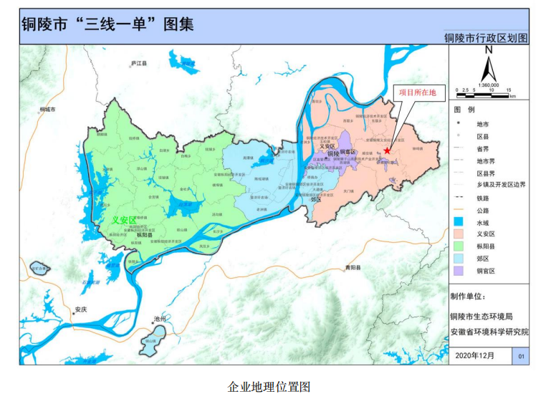

附件二：企业平面布置图
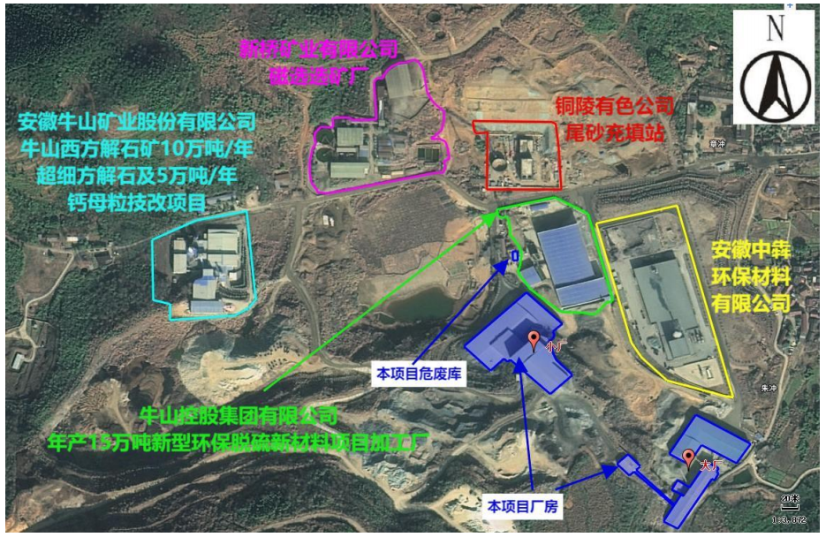

附件三：雨污管网图
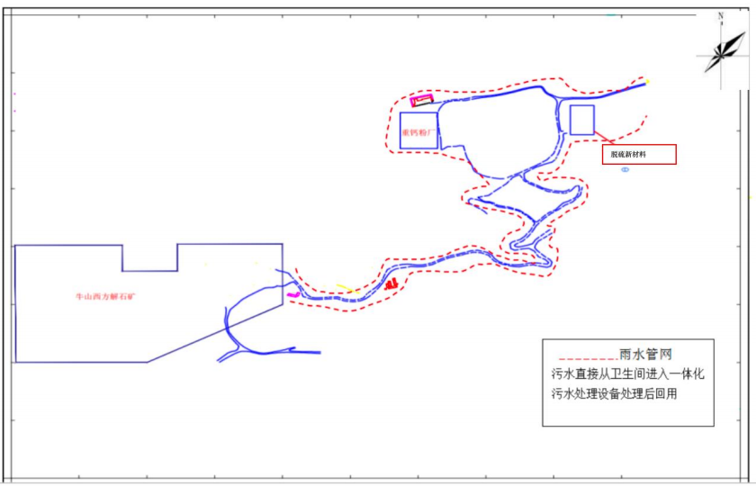

附件四：分区防渗图
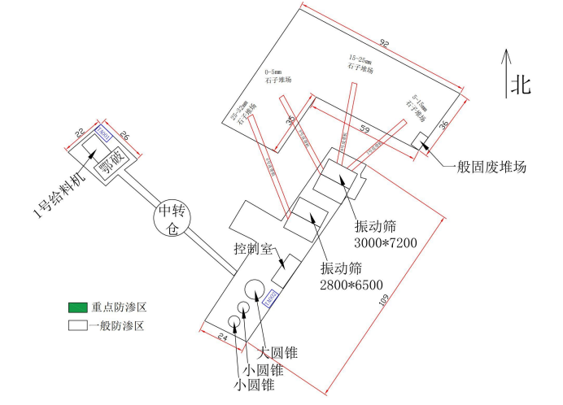
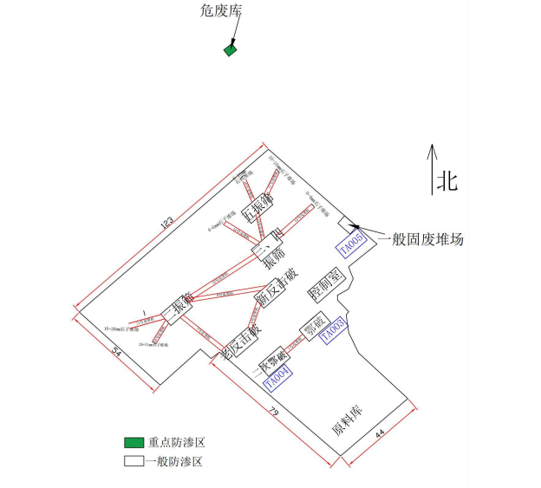

附件五：项目环评批复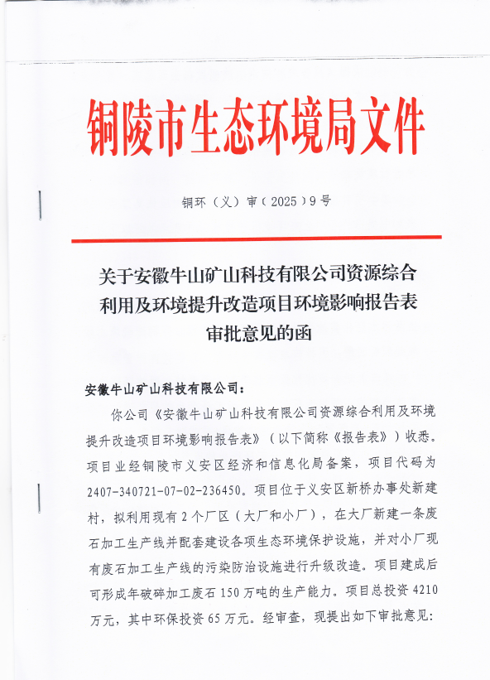
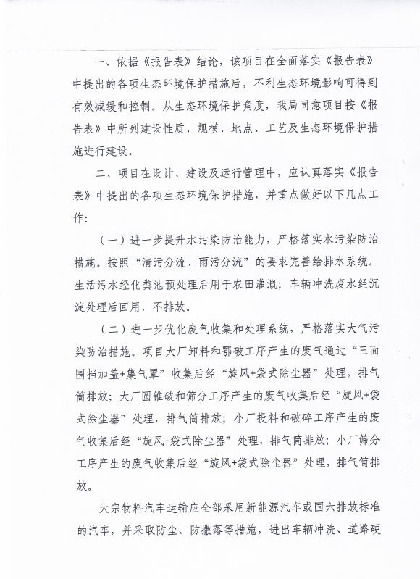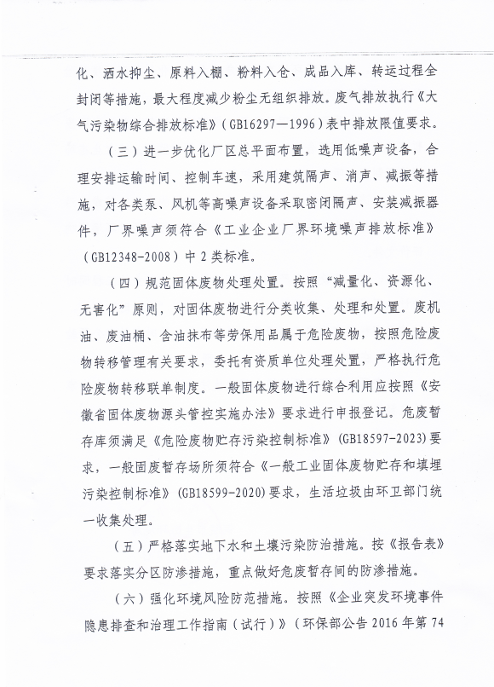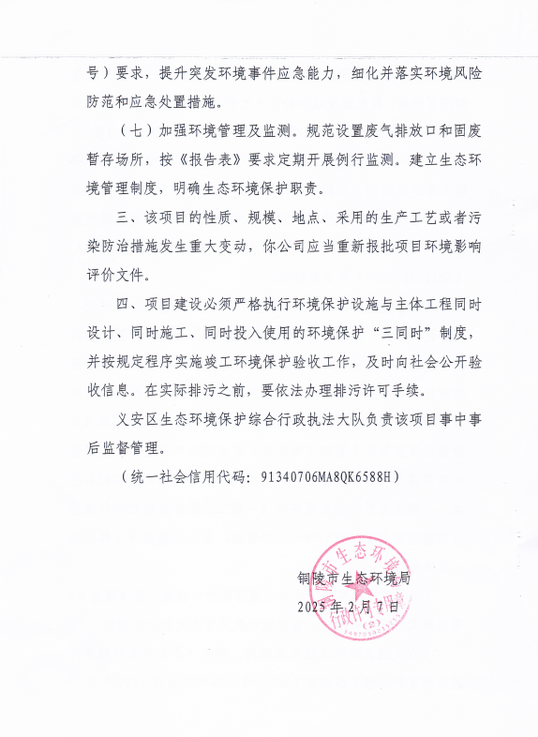

附件六：危废处置协议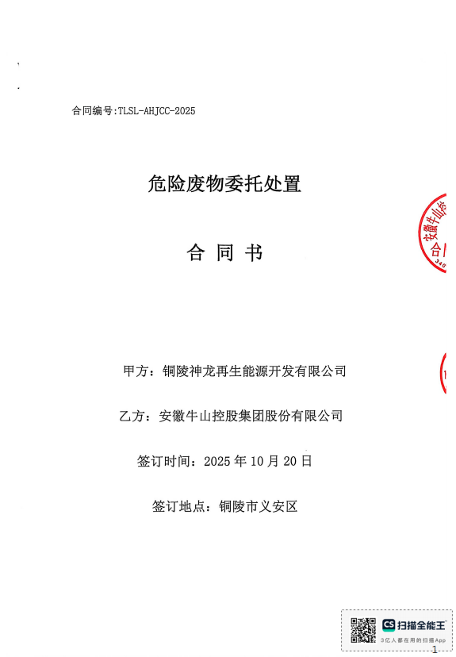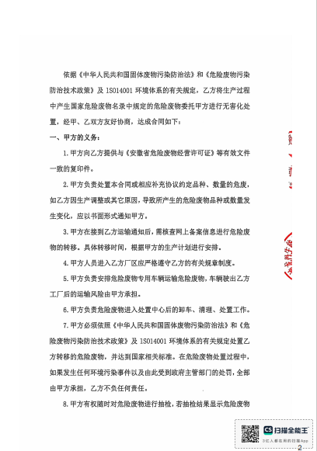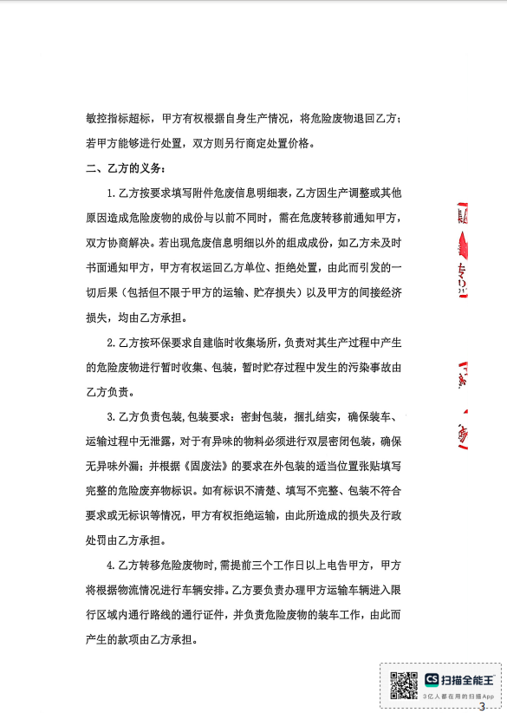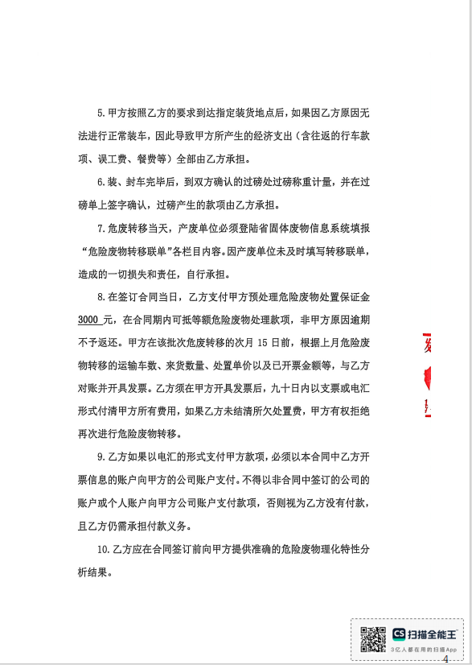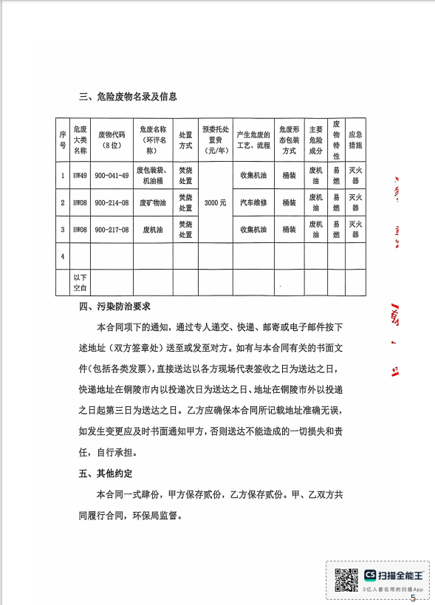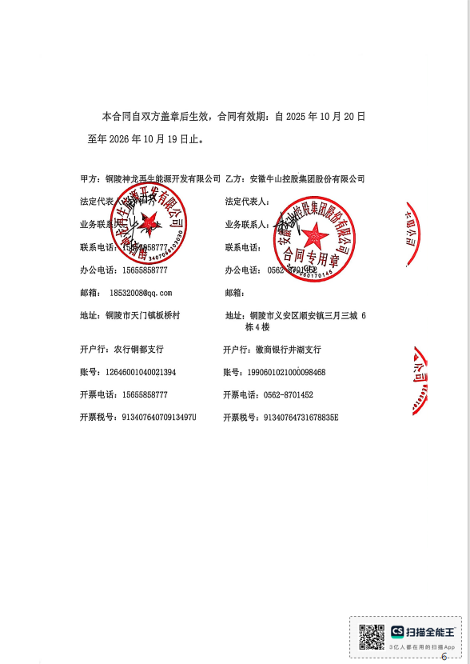

附件七：总量控制函
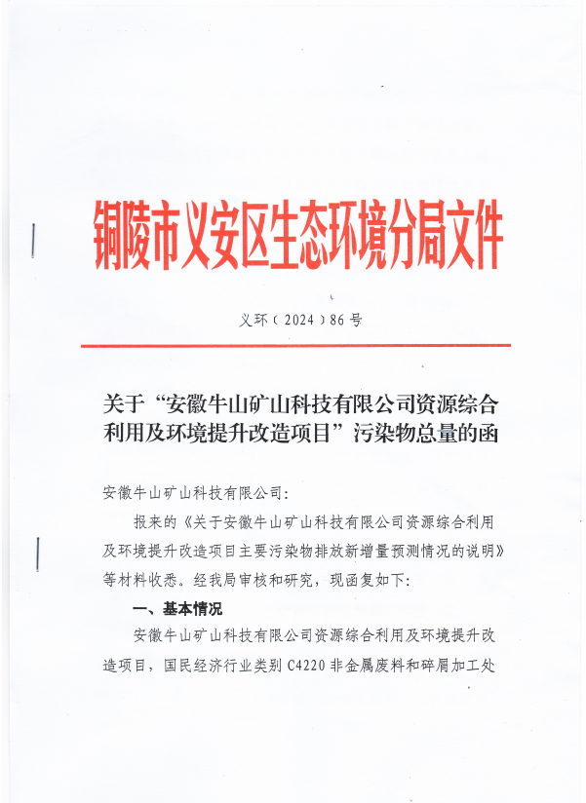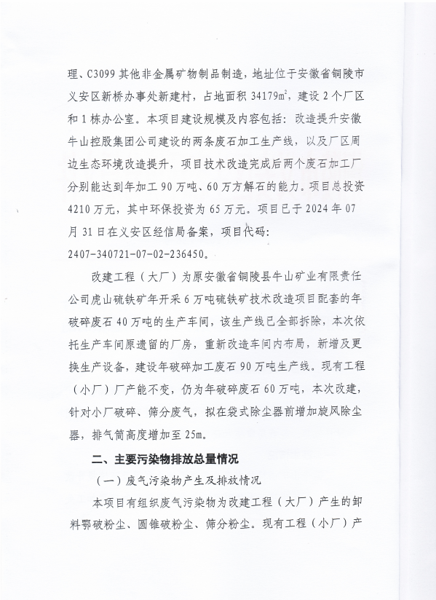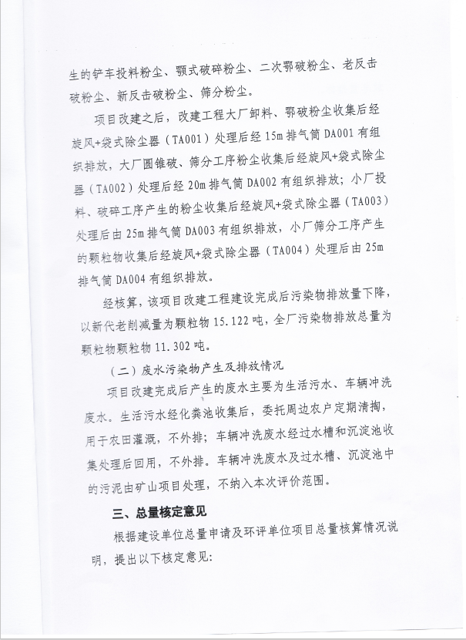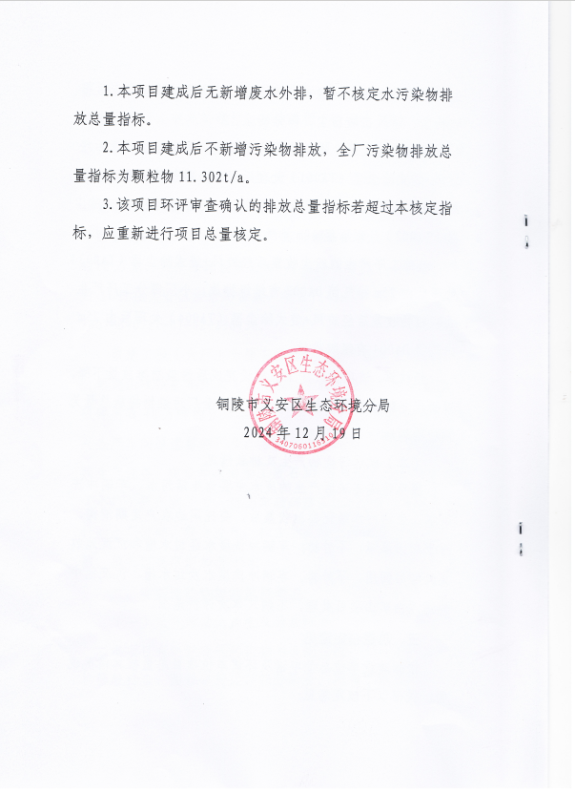

附件七：验收监测报告